**ELABORACIÓN DE ESTUDIO Y PROYECTO PARA LA REINGENIERÍA Y ADECUACIÓN PARA LA CAPTACIÓN Y PLANTA POTABILIZADORA “2 II” Y LÍNEAS DE CONDUCCIÓN A LA PLANTA POTABILIZADORA “VILLAHERMOSA”, CD. VILLAHERMOSA, MUNICIPIO DE CENTRO, TABASCO.**

* 1. ACTUALIZACIÓN DEL ESTUDIO SOCIOECONÓMICO Y FINANCIERO

LÍNEA DE CONDUCCIÓN

**UBICACIÓN:**

CD. DE VILLAHERMOSA, MUNICIPIO DE CENTRO, TABASCO

**EMPRESA:** JUAN CARLOS GUTIÉRREZ VÉLEZ

**CONTRATO** **No.** CO-K0493-101E/2021

**FECHA**: ENERO 2022

# ACTUALIZACIÓN DEL ESTUDIO SOCIOECONÓMICO Y FINANCIERO

A nivel nacional solo el 58% de la población del país tiene agua diariamente en su domicilio y cuenta con saneamiento básico mejorado, el estado con la situación más crítica es Guerrero con 10%, en contraste con Nuevo León con un 95%. En el medio urbano se alcanza un valor de 64%, y en el medio rural de 39%. Son 14 los estados con mayor rezago en el acceso a los servicios, en los que el porcentaje de población que cuenta con agua todos los días y saneamiento básico mejorado oscila entre 10 y 50%

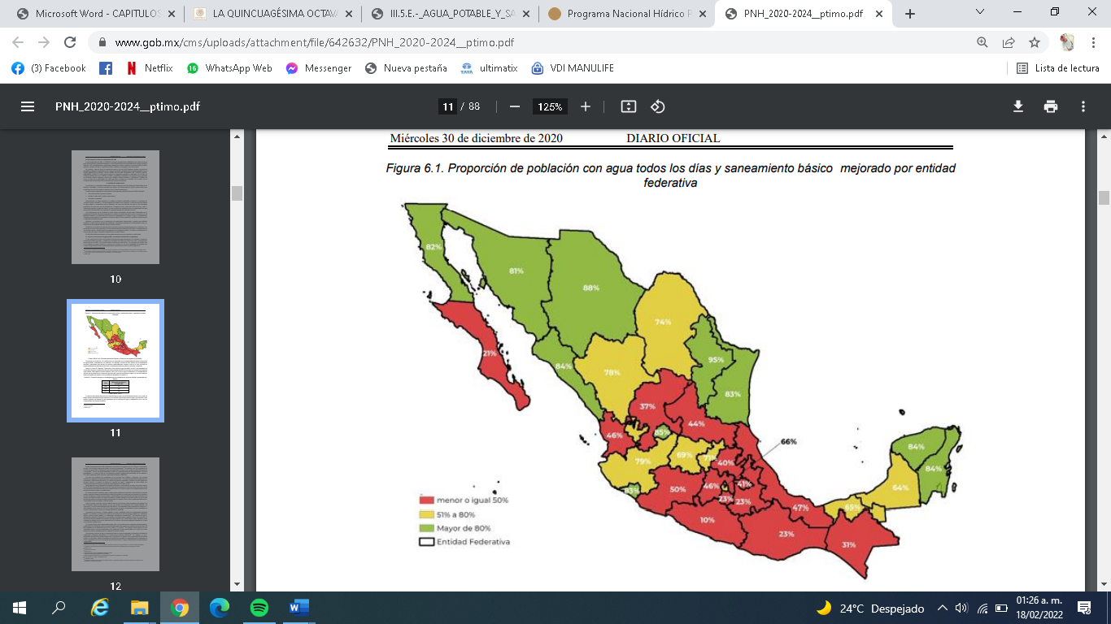

Fuente: INEGI. 2019. Encuesta Nacional de Ingresos y Gastos en los Hogares 2018 (ENIGH)

De acuerdo con el artículo 115 constitucional, los municipios son los responsables de prestar los servicios de agua potable y saneamiento a la población; sin embargo, muchos de ellos carecen de las capacidades técnicas y gerenciales para brindar los servicios adecuadamente, aunado a que en el nivel municipal se siguen presentando problemas de simulación, transferencia de bienes públicos a privados y dispendio.

Según el Censo de Captación, Tratamiento y Suministro de Agua del INEGI de 2013, los prestadores de los servicios de agua y saneamiento del país tienen pérdidas del 60% del volumen que inyectan a las redes de agua potable. Esto significa que solo cobran el 40%, por lo que el agua no facturada o no contabilizada es recurso que se extrae de los cuerpos de agua del país, pero que se pierde en fugas o no se cobra debido a fallas en el padrón de usuarios o en el proceso de facturación.

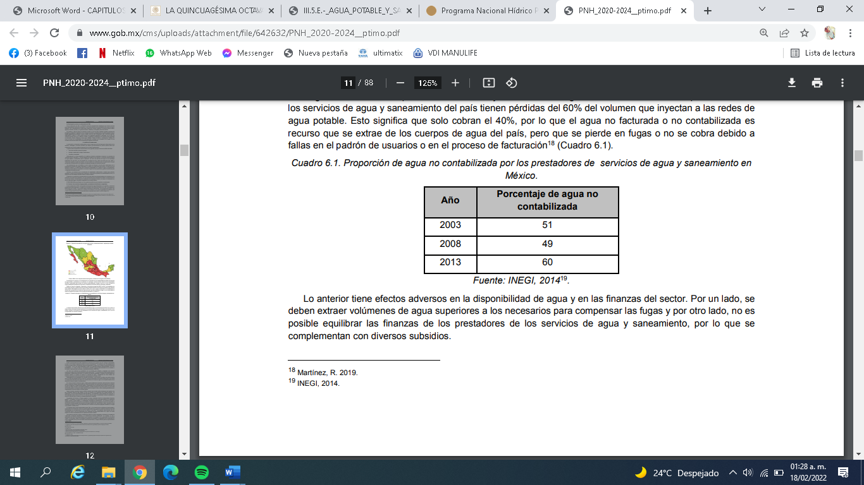

Lo anterior tiene efectos adversos en la disponibilidad de agua y en las finanzas del sector. Por un lado, se deben extraer volúmenes de agua superiores a los necesarios para compensar las fugas y por otro lado, no es posible equilibrar las finanzas de los prestadores de los servicios de agua y saneamiento, por lo que se complementan con diversos subsidios.

En cuanto al acceso universal al agua, existen graves problemas en escuelas, centros de salud, entornos rurales y periferias urbanas, particularmente críticas son también las condiciones de la población en situación de calle e indigencia. La falta de agua potable y saneamiento en las escuelas afecta de forma particular a las mujeres que dejan de asistir a los centros educativos y también impacta en las zonas rurales, ya que la falta de servicios genera una carga de trabajo adicional para las mujeres, niñas y niños; quienes generalmente son responsables de buscar el agua en fuentes lejanas.

Lograr el acceso universal al agua en México requiere que el sector realice inversiones casi iguales a las de la segunda mitad del siglo pasado, ya que, de acuerdo con información del Consejo Nacional de Población25 y de la Encuesta Intercensal 2015 del INEGI2, las localidades rurales dispersas con menos de 2 500 habitantes suman cerca de 197 mil. El costo de dotar de agua y alcantarillado a dichas localidades es mayor al costo de hacer lo mismo en ciudades pequeñas y medianas.

Los servicios de agua y saneamiento permiten la reducción de la mortalidad y morbilidad entre la población menor de cinco años, la disminución de enfermedades de transmisión por agua (hepatitis viral, fiebre tifoidea, cólera, disentería y otras causantes de diarrea) así como de afecciones por el consumo de químicos peligrosos disueltos en el agua como arsénico, nitratos o flúor. El Programa Agua Limpia implementado desde 1991 y el incremento de las coberturas de agua potable y saneamiento han contribuido a reducir las enfermedades diarreicas, la tasa de mortalidad infantil por cada 100 000 habitantes se ha disminuido de 122.7 en 1990 a 7.3 en 2015.

No obstante, estos avances aún son insuficientes ante el nivel de complejidad de los problemas de salud relacionados con el agua, los cuales además se verán incrementados por los impactos del cambio climático. Para dotar de servicios de agua y saneamiento básico en zonas marginadas, la federación ha tratado de implementar tecnologías alternativas a la infraestructura hidráulica tradicional, sin embargo, su uso y apropiación han sido muy limitados debido a que, en general, en el pasado, no se ha planeado con los actores locales. Por otra parte, existen innumerables iniciativas de la sociedad civil organizada que se desarrollan en zonas marginadas, pero que no han tenido reconocimiento formal, ni apoyo suficiente para su implementación y seguimiento.

El incremento en las extracciones de agua de cuencas y acuíferos del país ha ocasionado un aumento significativo del grado de presión sobre el recurso (proporción del agua renovable que es extraída para diferentes usos consuntivos), particularmente en las zonas centro y norte del país, donde el indicador alcanza un valor del 55%; el cual se estima que seguirá aumentando de continuar con las tendencias actuales. Del total de agua extraída, el mayor volumen se utiliza por las grandes centrales hidroeléctricas, que generan cerca del 12% de la energía eléctrica del país.

No obstante, el uso para hidroelectricidad no implica consumo del recurso, ya que este generalmente regresa a los cuerpos de agua sin daño en su calidad. Aun así, al reservarse grandes volúmenes de agua para las hidroeléctricas, no pueden aprovecharse para otros usos.

En lo que respecta a los usos consuntivos, aproximadamente el 61% del agua proviene de fuentes superficiales (ríos, arroyos y lagos), mientras que el 39% restante se extrae de fuentes subterráneas (acuíferos). El sector agrícola utiliza cerca del 76% de las extracciones, le sigue el abastecimiento público que extrae el 14%, mientras que 5% corresponde a lo que usa la industria autoabastecida y 5% se emplea en centrales termoeléctricas. De estos caudales, los sectores, agrícola y público urbano, tienen pérdidas de agua de cerca de la mitad del agua extraída, lo que representa una gran área de oportunidad para reducir las extracciones.

Distribución de volúmenes de agua concesionados para usos consuntivos en México, 2017.

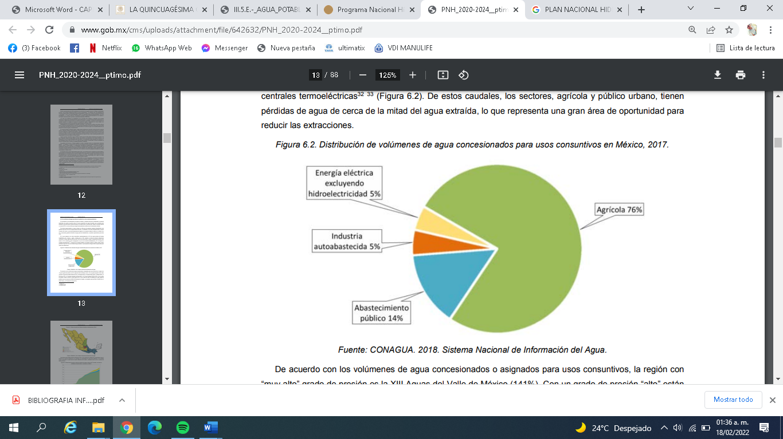

En el transcurso del tiempo el órgano operador de los servicios de agua ha requerido adecuaciones con la finalidad de fortalecer su autonomía, capacidad de gestión y ejecución; así, previamente denominado Sistema de Agua Potable y Alcantarillado del Estado de Tabasco (SAPAET), se consideró indispensable transformarlo y modernizarlo para convertirlo en una entidad descentralizada que fungiera como complemento de la federación y que ejerciera, además de las funciones que venía realizando, la rectoría y coordinación del sistema de agua potable y alcantarillado en la entidad, en el que participaban directamente los municipios bajo un esquema operativo autofinanciable.

El 24 de octubre de 2009 en el Periódico Oficial No. 25681 Suplemento 7005 L, se publicó la reforma a la Ley de Usos del Agua del Estado de Tabasco, dando paso a la transformación de SAPAET en la Comisión Estatal de Agua y Saneamiento (CEAS), como un Organismo Público Descentralizado del Poder Ejecutivo del Estado de Tabasco, con personalidad jurídica y patrimonio propio, adecuándose a las necesidades actuales del proceso de descentralización del Gobierno Federal. Además, en forma supletoria, se deben atender las normas establecidas en la Ley de Prestación de los Servicios de Agua Potable, Drenaje y Alcantarillado del Estado de Tabasco y, en lo conducente, la Ley de Protección Ambiental del Estado de Tabasco.

La CEAS por sus funciones forma parte del sector Ordenamiento Territorial y Obras Públicas, el cual tiene como propósito construir y mantener la estructura del estado, a través de la puesta en marcha de acciones y proyectos orientados a mejorar la calidad de vida de la población con servicios básicos, vivienda, regularización del patrimonio y dignificación de escuelas en el nivel básico, medio superior y superior. La CEAS es el organismo responsable de la normatividad de los servicios de agua potable, alcantarillado y saneamiento en el estado y de la administración directa de dichos servicios en 14 municipios1.

Las fortalezas del organismo están sustentadas principalmente, en su infraestructura y su recurso humano, comprometido, responsable, con experiencia y capacidad de respuesta en momentos críticos. La infraestructura del organismo, en conjunto con la de los municipios a los que se ha transferido el servicio, permite alcanzar una cobertura estatal de agua potable del 87.79%, en alcantarillado de 55.63% y dar tratamiento y saneamiento a más del 40% del agua residual.

Los tabasqueños conviven con una vasta riqueza hidrológica: aproximadamente el 33% de los recursos de agua dulce del país transcurre a través del territorio tabasqueño. El agua es vida, salud y bienestar; representa en síntesis un elemento indispensable para el desarrollo social y económico de la entidad. Es claro que a medida que se incrementa la población aumenta el costo de satisfacer las necesidades básicas, intensificando la presión sobre el medio ambiente y los recursos naturales. El estado enfrenta un gran desafío debido al incremento de la demanda, en cobertura y calidad, en los servicios de los recursos hídricos.

Con el crecimiento demográfico acelerado de Villahermosa comenzaron a presentarse serios problemas en el desarrollo urbano. La ciudad se extendió y se agotaron los terrenos óptimos para la construcción de viviendas, plazas comerciales y áreas de esparcimiento. Cabe aclarar que el promedio de altura del suelo donde está asentada Villahermosa y su área conurbada es de 12 metros sobre el nivel del mar, con picos que llegan a los 20 metros; en general, estos terrenos pertenecen a las tierras bajas de la llanura costera del Golfo de México, que se caracterizan por ser bajos, de escasa permeabilidad y susceptibles de inundación; esta situación ha condicionado el desarrollo urbano de la capital tabasqueña, pero no lo ha limitado.

* 1. **RESUMEN EJECUTIVO**

**Problemática que Origina al Proyecto.**

El servicio de agua potable cuenta con déficit en la calidad y abastecimiento, derivado del desgaste y deterioro de la Planta Potabilizadora “Villahermosa”; el agua es de los principales factores de sanidad en una población, es por ello que las autoridades competentes como el H. Ayuntamiento de Centro y el Sistema de Agua y Saneamiento, están en favor de solucionar dicha problemática.

**Descripción del Proyecto a Realizar.**

El incremento de la población y el desarrollo de infraestructura de la Ciudad de Villahermosa, Tabasco, hace indispensable el suministro de agua potable de manera eficiente y suficiente a toda la ciudad; por tal motivo, es necesario incrementar la capacidad instalada de equipos e infraestructura de captación y de conducción, así como la adecuación mediante reingeniería de las plantas potabilizadoras existentes.

De igual manera, en el último año las Plantas Potabilizadoras, se han alterado en su funcionamiento hidráulico por la disminución de niveles de los ríos, generando gastos de producción y suministros menores a los requeridos por la población; para ello, se plantea que de manera urgente se formulen nuevas alternativas de solución que garanticen el Mejoramiento Hidráulico y reestablezcan cuanto antes la producción requerida por la población beneficiada por dichas Plantas.

Por lo anterior se hace necesario llevar a cabo trabajos de campo y gabinete que permitan realizar la **TÉRMINOS DE REFERENCIA PARA LA ELABORACIÓN DE ESTUDIO Y PROYECTO PARA LA REINGENIERÍA Y ADECUACIÓN PARA LA CAPTACIÓN Y PLANTA POTABILIZADORA "CARRIZAL II" Y LÍNEAS DE CONDUCCIÓN A LA PLANTA POTABILIZADORA "VILLAHERMOSA"**.

Lo anterior servirá para proporcionar el suministro de Agua Potable a la población de Villahermosa, Tabasco, evitando la consecuente afectación de bienes y habitantes al carecer del vital líquido, como actualmente ocurre. Por lo que se tendrán que realizar obras auxiliares que, en primera instancia, permitan contar con los elementos necesarios para la construcción de las obras que resuelvan y mitiguen la problemática de la zona y permitan dar cumplimiento a la Normatividad vigente, en cuanto a cantidad y calidad de agua.

**PROYECTO CARRIZAL**

Problemática general identificada

• Niveles altos de turbiedad, paros del proceso daño a equipos.  
• Infraestructura hidráulica (Planta Villahermosa y Carrizal) deteriorada por el paso del tiempo.  
• Acelerado deterioro de los equipos.  
• Altos costos de producción.  
• Mayor demanda del servicio debido al incremento de la población.   
• Mala calidad del agua potable, derivado principalmente de las fuentes de abastecimiento (rio Grijalva).  
• Deficiencia en la operación y mantenimiento de las plantas potabilizadoras (ocasionando altos costos de producción).  
• Reducción de vida útil del equipamiento electromecánico de las captaciones.  
• Aumento de costos por consumo de energía eléctrica.

Derivado de la necesidad actual identificada y tomando en cuenta los gastos máximos requeridos, se lleva a cabo el estudio y proyecto para la construcción:

•Construcción de cuatro (4) líneas de conducción de Hierro Dúctil de 36"Ø aproximadamente, para el transporte y manejo de 1000 l/s cada una;  
  
• Dos Línea de conducción de Hierro Dúctil de 36"Ø x 4+139.00 km, para el suministro de agua a la Planta Villahermosa.   
  
• Una línea de conducción de hierro dúctil de 36"Ø x 0+345.00 km aproximadamente, para el suministro de agua a la Planta Carrizal.  
  
• Una línea de conducción de hierro dúctil de 36"Ø x 0+630.00 km aproximadamente, para el suministro de agua a la Planta Carrizal II.

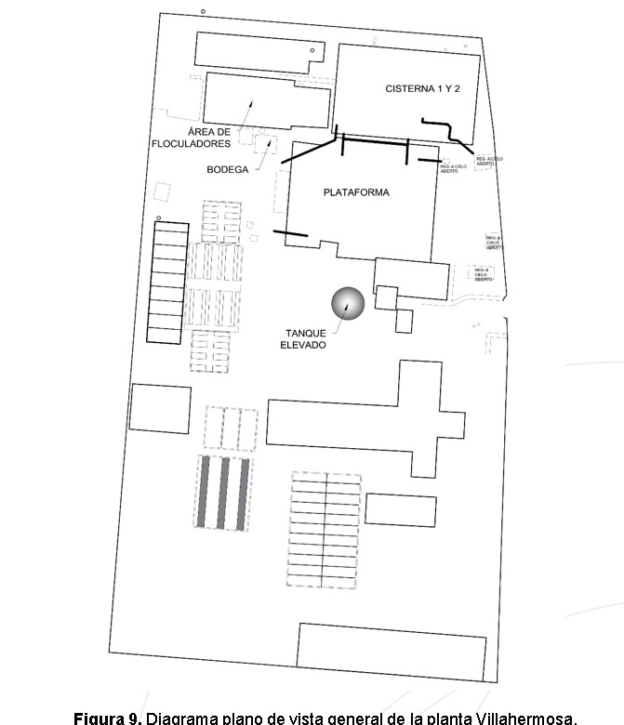

**Listado general de obras y monto.**

**CONDUCCION**

|  |  |
| --- | --- |
| **LINEA DE CONDUCCIÓN DE CAPTACIÓN KM. 0+000.00 AL KM. 3+700 CALLE USUMACINTA** |  |
| TERRACERÍAS | $6,036,179.72 |
| EXCAVACIÓN EN ZANJA | $4,459,402.80 |
| RELLENO EN ZANJA | $8,884,676.89 |
| CONSTRUCCIÓN | $27,604,778.18 |
| ACARREOS | $2,538,861.26 |
| LÍNEA DE CONDUCCIÓN (TUBERIA) KM. 0+000.00 AL KM. 3+700 PRFV | $117,118,783.37 |
| CRUCES CON INFRAESTRUCTURAS EXISTENTES Y SUBTERRANEO | $10,938,689.36 |
| INSTALACIÓN ELECTROMECANICA MEDIDOR DE FLUJO | $3,102,789.66 |
| OBRAS COMPLEMENTARIAS KM. 0+000.00 AL KM. 3+700 CALLE USUMACINTA |  |
| (ELECTRICAS) | $ 219,091.38 |
| (TELMEX, FIBRA OPTICA) | $ 11,303.88 |
| (CRUCES TUBERIA AGUA) | $ 242,644.34 |
| (DRENAJE SANITARIO Y PLUVIAL) | $9,895,167.06 |
|  | **$191,052,367.90** |

|  |  |
| --- | --- |
| **LÍNEA DE CONDUCCIÓN (TUBERIA) KM. 3+700.00 AL KM. 4+094.493 DERIVACIÓN AV. SANDINO (3+700) USUMACINTA Y CALLE JUÁREZ** |  |
| TERRACERÍAS | $ 547,470.30 |
| EXCAVACIÓN EN ZANJA | $ 446,600.59 |
| RELLENO EN ZANJA | $ 567,340.60 |
| CONSTRUCCIÓN | $ 3,313,697.00 |
| ACARREOS | $ 213,080.91 |
| LÍNEA DE CONDUCCIÓN (TUBERIA) KM. 3+700.00 AL KM. 4+094.493 | $ 8,078,685.05 |
| INTERCONEXION A LÍNEA EXISTENTE DE 18" Ø EN TANQUE | $ 1,079,545.20 |
| INTERCONEXION A LÍNEA EXISTENTE DE 20" Ø EN TANQUE | $ 594,934.58 |
|  | **$ 14,841,354.23** |

|  |  |
| --- | --- |
| **OBRAS COMPLEMENTARIAS KM. 3+700.00 AL KM. 4+094.493 DERIVACION AV. SANDINO (3+700) USUMACINTA Y CALLE JUÁREZ** |  |
| (ELECTRICAS) | $ 16,351.86 |
| (TELMEX, FIBRA OPTICA) | $ 5,960.76 |
| (CRUCES TUBERIA AGUA) | $ 15,228.36 |
| (DRENAJE SANITARIO Y PLUVIAL) | $ 1,655,361.74 |
| **Total, de OBRAS COMPLEMENTARIAS KM. 3+700.00** | **$ 1,692,902.72** |

|  |  |
| --- | --- |
| **CONDUCCIÓN (TUBERIA) KM. 3+700 AL KM. 4+141.014 DERIVACIÓN AV. SANDINO (3+700) ANTONIO SUAREZ** |  |
|  |  |
| ERRACERÍAS | $ 793,738.82 |
| EXCAVACIÓN EN ZANJA | $ 836,147.53 |
| RELLENO EN ZANJA | $ 578,054.01 |
| CONSTRUCCION | $ 4,297,416.52 |
| ACARREOS | $ 281,951.34 |
| LÍNEA DE CONDUCCIÓN (TUBERIA) KM. 3+700 AL KM. 4+141.014 | $ 7,791,008.09 |
| INTERCONEXIÓN A LINEA EXISTENTE DE 24" Ø EN PARSHALL | $ 3,457,892.22 |
|  | **$ 18,036,208.53** |

|  |  |
| --- | --- |
| **OBRAS COMPLEMENTARIAS KM. 3+700 AL KM. 4+141.014 DERIVACIÓN AV. SANDINO (3+700) ANTONIO SUAREZ** |  |
| (ELECTRICAS) | $ 10,016.25 |
| (TELMEX, FIBRA OPTICA) | $ 5,960.76 |
| (CRUCES TUBERIA AGUA) | $ 15,228.36 |
| (DRENAJE SANITARIO Y PLUVIAL) | $ 2,018,013.91 |
|  | **$ 2,049,219.28** |

|  |  |
| --- | --- |
| **INGENIERIA** |  |
| PROCESOS DE INGENIERIA | $ 557,471.26 |
|  | **$ 557,471.26** |

|  |  |
| --- | --- |
| **Total, de CONDUCCION (SIN IVA)** | **$228,229,523.92** |

|  |  |  |  |  |
| --- | --- | --- | --- | --- |
| **TABLA RESUMEN** | | | | |
| **HORIZONTE DE EVALUACION** | | | | |
|  | | | | |
| VALOR ACTUAL DE LOS COSTOS SOCIALES (VACS) | | | | |
|  | a) Costos evitados en daños directos | |  |  |
|  | b) Costo de atención de la emergencia | |  |  |
|  | c)Costos de operación y mantenimiento preventivo y correctivo |  |  |  |
|  | d)Costo de atención de la emergencia | |  |  |
|  |  |  |  |  |
|  |  |  |  |  |
| VALOR ACTUAL DE LOS BENEFICIOS SOCIALES (VABS) | | | | |
|  | a) Salud |  |  |  |
|  | b) Agua corriente adecuada |  |  |  |
|  |  |  |  |  |

* 1. **FUENTES DE FINANCIAMIENTO**

El financiamiento del proyecto será mediante recursos propios en este caso, por inversión propia del municipio.

* 1. **FLUJOS FINANCIEROS**

Los recursos estimados para la ejecución de cada uno de los proyectos son municipales, a continuación, se muestra el Programa de Obra con el objeto de determinar los flujos del capital.

|  |  |  |  |  |  |  |  |  |  |  |  |  |  |  |  |
| --- | --- | --- | --- | --- | --- | --- | --- | --- | --- | --- | --- | --- | --- | --- | --- |
| **OBRAS** | **MES** | | | | | | | | | | | | | | |
| **1** | **2** | **3** | **4** | **5** | **6** | **7** | **8** | **9** | **10** | **11** | **12** | **13** | **14** |
| CONSTRUCCIÓN DE LÍNEA DE CONDUCCIÓN |  |  |  |  |  |  |  |  |  |  |  |  |  |  |

|  |  |
| --- | --- |
| **OBRAS** | **PRESUPUESTO** |
|
| CONSTRUCCIÓN DE LÍNEA DE CONDUCCIÓN | $228,229,523.92 |

* 1. **EVALUACION SOCIAL**

El acceso al agua es un derecho humano, de vital importancia para la vida, fundamental para el desarrollo social, económico y parte esencial para el desarrollo de las actividades humanas. El agua potable es importante para la mejora del medio ambiente y de la calidad de vida, existiendo una estrecha correlación entre su calidad y la salud pública, entre la posibilidad de acceder a ella y la higiene, entre su abundancia y el crecimiento sustentable de la población.

El Estado de Tabasco cuenta aproximadamente con el 35% del agua dulce del país, siendo la cuenca hidrológica del Usumacinta y Grijalva el sistema más importante de Norteamérica y Centroamérica, vertiendo en el Golfo de México 5,250 metros cúbicos de agua por segundo. El aumento de la población año con año, la contaminación y el cambio climático impactan drásticamente sobre los recursos hidráulicos. En el Estado estos factores han provocado escases cada vez mayor, amenazan el desarrollo de las poblaciones y obligan a llevar a cabo una repartición más eficaz y equitativa de este recurso.

El agua es un bien valioso, por lo cual es obligación de todo el uso de forma racional, que asegure su disponibilidad para las futuras generaciones. Por ello, el presente Programa se formula de acuerdo a las prioridades que se establecen tanto en el Plan Nacional de Desarrollo (PND), los ejes rectores del Plan Estatal de Desarrollo 2019-2024 (PLED) así como en los Objetivos de Desarrollo Sostenibles (ODS) 2015- 2030 impulsada por la Organización de las Naciones Unidas. La Constitución Política de los Estados Unidos Mexicanos, en su artículo 25, determina que “corresponde al Estado la rectoría del desarrollo nacional y para garantizar que este sea integral y sustentable”. Asimismo, determina que coadyuvará a generar condiciones favorables para el crecimiento y el empleo, y que tanto el Plan Nacional de Desarrollo como los planes estatales y municipales, deberán observar dicho principio.

Por su parte, la Constitución Política del Estado de Tabasco, en su artículo 76 establece que “corresponde al Estado la rectoría del desarrollo de la entidad, a través de la planeación, conducción, coordinación y orientación de la actividad económica estatal y llevará a cabo la regulación y fomento de las actividades que demande el interés general, en el marco de las libertades otorgadas por la ley”.

Así mismo establece que “el Estado organizará una planeación democrática del desarrollo estatal que imprima solidez, dinamismo, permanencia y equidad, al crecimiento de la economía y la democratización política, social y cultural del Estado”.

Por lo anterior, sobre el Sistema de Estatal de Planeación Democrática, la Ley de Planeación del Estado de Tabasco en su artículo 14 establece que “la Planeación del Desarrollo se llevará a cabo por los entes públicos, en los términos de esta ley en congruencia con lo establecido en las leyes federales de la materia.”

El sector agua y saneamiento es atendido mayormente por la CEAS, que tiene a su cargo treces (13) de los diecisiete (17) municipios1 con que cuenta el Estado, brindando a todos los municipios bajo su cargo, un soporte técnico – administrativo. La población de estos municipios corresponde al 61% de la población total de Tabasco.

Dentro de su infraestructura la CEAS cuenta para el sistema de abastecimiento de agua potable con 20 plantas potabilizadoras, 355 pozos, 527 subsistemas, y 16 cisternas de rebombeo; el Sistema de Alcantarillado está integrado por 201 subsistemas, 84 estaciones de bombeo (cárcamos), finalmente el Sistema de Saneamiento, tiene 76 Plantas de Tratamiento de Aguas Residuales.

Al cierre del 2018, las coberturas a nivel estatal alcanzadas por la CEAS en conjunto con los municipios a los que se les ha transferido la prestación de los servicios son en agua potable del 87.62%, en alcantarillado sanitario de 56.68% y en saneamiento de un 40%.

En los últimos años los problemas ante el crecimiento de la población en el Estado, la obsolescencia de la infraestructura hidráulica, aunado a los recortes presupuestales ha impedido alcanzar un mayor incremento en las coberturas, sobre todo en materia de alcantarillado sanitario y en el saneamiento de aguas residuales.

Actualmente la infraestructura para el abastecimiento de agua potable se encuentra operando de forma irregular, debido al gran deterioro en su infraestructura y equipo electromecánico, por tal motivo es indispensable establecer programas de ampliación y rehabilitación que permitan mantener el abastecimiento y prestar un servicio de calidad.

La calidad del agua en un parte fundamental para el desarrollo de las actividades de la población y su manejo es indispensable para el desarrollo sustentable, sin embargo, la contaminación de las fuentes de abastecimiento en los últimos años, ha incrementado los costos para su producción, lo que ha provocado el incremento de los insumos necesarios para su potabilización.

Por tal motivo es importante la recuperación de estos costos para la sostenibilidad de la infraestructura que proveen los servicios de agua potable, que permita brindar agua en cantidad y en calidad. Ante tal situación es importante continuar con los programas de cultura del agua, mediante los cuales se concientice a la población sobre el uso y el aprovechamiento de este recurso, así como de los costos que representan la prestación de cada uno de los servicios.

Una oportunidad para el mejor aprovechamiento del agua y la dotación del recurso, mediante tomas domiciliarias es a través del equipamiento a las comunidades intermedias como son los Centros Integradores, mediante sistemas autónomos y de autogestión comunitaria, y de igual manera en comunidades rurales dispersas y con poca población; la estrategia será posible mediante la organización social de la población involucrada.

Es indispensable la rehabilitación y equipamiento de sistemas de agua potable a cargo de la CEAS. Para continuar brindando un buen servicio de calidad en la generación y distribución de agua potable, mantener en óptimas condiciones la infraestructura y garantizar el correcto funcionamiento, a través del mantenimiento correctivo a los diversos equipos existentes, así como adecuar y utilizar plenamente la infraestructura existente.

De igual manera realizar una obra de infraestructura hidráulica para abastecer de agua potable a la ciudad de Villahermosa. Se justifica al incrementar la cobertura en los servicios de agua potable en el municipio de Centro, derivado del crecimiento demográfico que se tendrá en los próximos años esta localidad, ya que se convertirá en un polo de desarrollo económico, que impactará a la región aumentando la demanda de los servicios, principalmente el agua potable en los próximos años. Beneficiando 353,577 habitantes de la ciudad Villahermosa, municipio de Centro, Tabasco, así como de los habitantes que se incorporarán derivado del proceso de desarrollo que impactará a esta Ciudad.

Cabe mencionar que este proyecto va contemplado de acuerdo a la **Ley De Usos De Agua Del Estado De Tabasco.**

**Titulo segundo servicios públicos capitulo primero. Art 18.** Los servicios públicos incluyendo la construcción y operación de la infraestructura hidráulica correspondiente, se prestarán y se edificarán a través de organismos operadores municipales, intermunicipales, regionales o prestadores de servicios.

En el supuesto de que la autoridad competente determine que la prestación de los servicios a que se refiere este artículo, sea proporcionada por grupos organizados de usuarios del sector social, sea en forma total o parcial y en algunas de las comunidades del municipio; esta circunstancia no impedirá que se presten a través del organismo operador respectivo, los servicios a su cargo en el resto de las comunidades que comprendan el municipio, o bien, proceder a solicitar la prestación y administración de los mismos por conducto del Poder Ejecutivo, en los términos de esta Ley.

**Artículo 76** Los usuarios de los servicios públicos, tendrán los derechos siguientes:

1. Exigir la prestación de los servicios públicos, conforme a la calidad establecida en la normatividad federal y/o estatal correspondiente;
2. Acudir ante la autoridad competente en caso de incumplimiento a los contratos celebrados entre los usuarios y los prestadores de los servicios públicos, a fin de solicitar el cumplimiento de los mismos;
3. Interponer el recurso de reconsideración contra resoluciones y actos de los organismos operadores, el cual se tramitará en la forma y términos establecidos en el presente ordenamiento;
4. Denunciar, ante la autoridad competente, cualquier acción u omisión cometida por terceras personas que pudieran afectar sus derechos;
5. Recibir información general sobre los servicios públicos en forma suficientemente detallada, para el ejercicio de sus derechos como usuario;
6. Ser informado con anticipación de los cortes o restricción programados, por servicios de mantenimiento u otras causas;
7. Conocer con debida anticipación el régimen tarifario y recibir oportunamente los recibos correspondientes, así como reclamar errores en los mismos;
8. Formar grupos organizados de usuarios para la promoción de la construcción, conservación, mantenimiento, rehabilitación y operación de los sistemas destinados a la prestación de los servicios públicos;
9. Constituirse en personas jurídicas colectivas, a las que se pudiera otorgar en concesión o con los que se pudieran celebrar contratos para construir y operar sistemas, prestar los servicios o administrar, operar, conservar y mantener la infraestructura hidráulica respectiva; y
10. Participar, a través de los consejos consultivos, en la planeación, programación, administración, operación, supervisión o vigilancia del prestador de los servicios públicos, en los términos de la presente Ley.

**Tabla 1** Indicadores. Programa institucional de la comisión estatal de agua y saneamiento

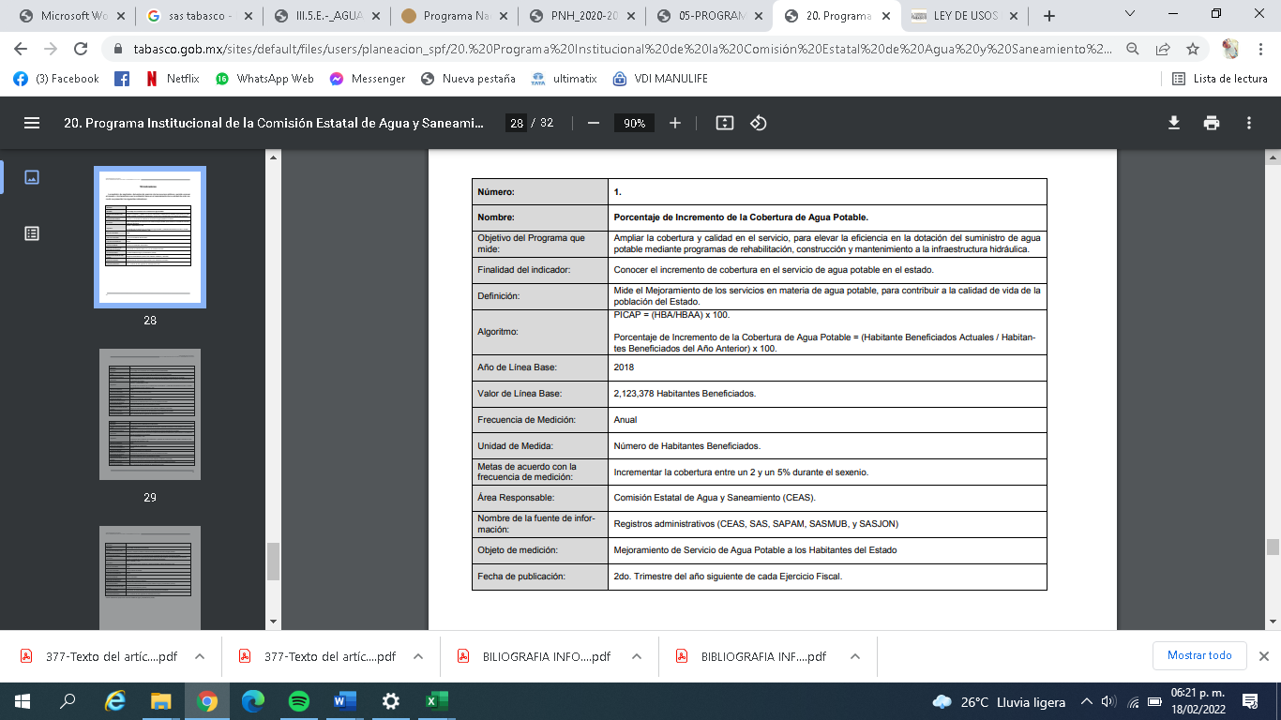

* 1. **Análisis de Costo-Beneficio**
     1. **Resumen ejecutivo**

En los últimos años el agua se ha convertido en uno de los recursos más importantes de México, tanto para lograr el desarrollo socioeconómico como para garantizar la subsistencia de la población; es por ello que el Gobierno del Estado de Tabasco ha venido implementando mecanismos para cumplir con el mandato constitucional establecido en el artículo 115, que permite a los gobiernos municipales llevar a cabo la prestación de servicios en materia de agua potable, alcantarillado y drenaje a partir de la celebración de convenios con el Gobierno del Estado para que aquéllos se hagan cargo de algunas de las funciones relacionadas con la administración de esas atribuciones, como son los casos de Centro, Macuspana y Balancán.

En Tabasco la convivencia con el agua es parte de la idiosincrasia de sus habitantes, lo cual nos hace únicos en México. Los tabasqueños conviven con una vasta riqueza hidrológica: aproximadamente el 33% de los recursos de agua dulce del país transcurre a través del territorio tabasqueño. El agua es vida, salud y bienestar; representa -en síntesis- un elemento indispensable para el desarrollo social y económico de la entidad. Es claro que a medida que se incrementa la población aumenta el costo de satisfacer las necesidades básicas, intensificando la presión sobre el medio ambiente y los recursos naturales. El estado enfrenta un gran desafío debido al incremento de la demanda, en cobertura y calidad, en los servicios de los recursos hídricos. El panorama es complejo; sin embargo, como institución rectora del agua para uso humano, asumimos los retos y las dificultades como motivación a redoblar esfuerzos.

* + 1. **Proyecto y localización geográfica**

El presente estudio se realizó considerando los aspectos derivados de los costos estimados del proyecto, mismos que se generaron del análisis de precios unitarios del proyecto ejecutivo, y que por lo tanto en este nivel de factibilidad, se consideran tan cercanos a los reales cómo es posible. En este sentido, se utiliza la metodología para el análisis económico – financiero, en la que se analiza también el enfoque social del proyecto para la obra **ELABORACIÓN DE ESTUDIO Y PROYECTO PARA LA REINGENIERÍA Y ADECUACIÓN PARA LA CAPTACIÓN Y PLANTA POTABILIZADORA “2 II” Y LÍNEAS DE CONDUCCIÓN A LA PLANTA POTABILIZADORA “VILLAHERMOSA”, CD. VILLAHERMOSA, MUNICIPIO DE CENTRO, TABASCO**., así como las fuentes de financiamiento para ejecutar el proyecto.

La localización del proyecto se encuentra ubicado en el municipio del centro del estado de Tabasco.

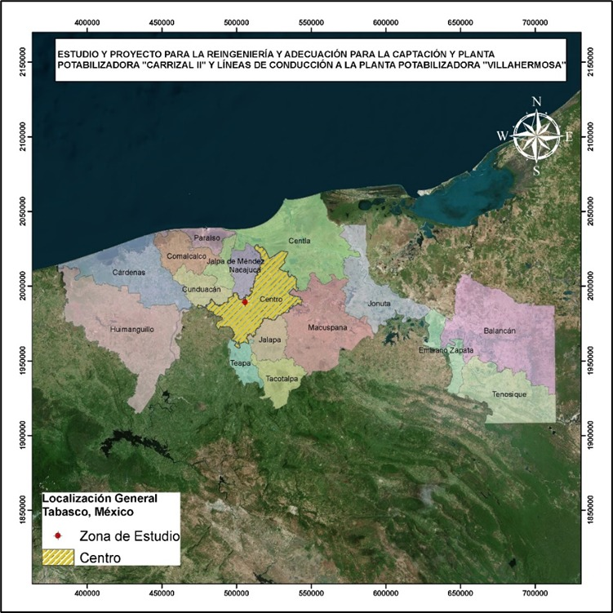

**Figura.** Estado de tabasco división municipios

|  |  |
| --- | --- |
| **Coordenadas geográficas** | **Colindancias** |
| 17° 59' latitud norte y 92° 56' longitud oeste | De acuerdo a lo que señala el mapa general de la República Mexicana sobre el municipio de Centro, se localiza en la zona centro del estado de Tabasco, su cabecera municipal es la famosa ciudad de Villahermosa, capital del estado. Por su posición territorial, limita con algunos lugares, como al norte con los municipios de Nacajuca y Centla, al sur con Jalpa de Méndez y el estado de Chiapas, al este nuevamente con Centla y Macuspana y al oeste con el estado de Chiapas y con los municipios de Cárdenas y Nacajuca. |

El municipio del centro, Su división territorial está conformada por una ciudad, 7 villas, 6 poblados, 167 rancherías, 36 ejidos, 61 colonias y 52 fraccionamientos. En el municipio se ubican 13 centros de desarrollo regional (CDR) en los que se desarrollan la mayoría de las actividades económicas y sociales.

El punto de evaluación que se analiza hidrológicamente es denominado como: Carrizal. Esta localizado en el río del mismo nombre, a la salida del área urbana de Villahermosa, justo antes de unirse con los aportes provenientes de los ríos Pichucalco, Mezcalapa y La Sierra. Su ubicación especifica se lee por las coordenadas UTM 15 N X= 511,194 y Y= 1´991,100.

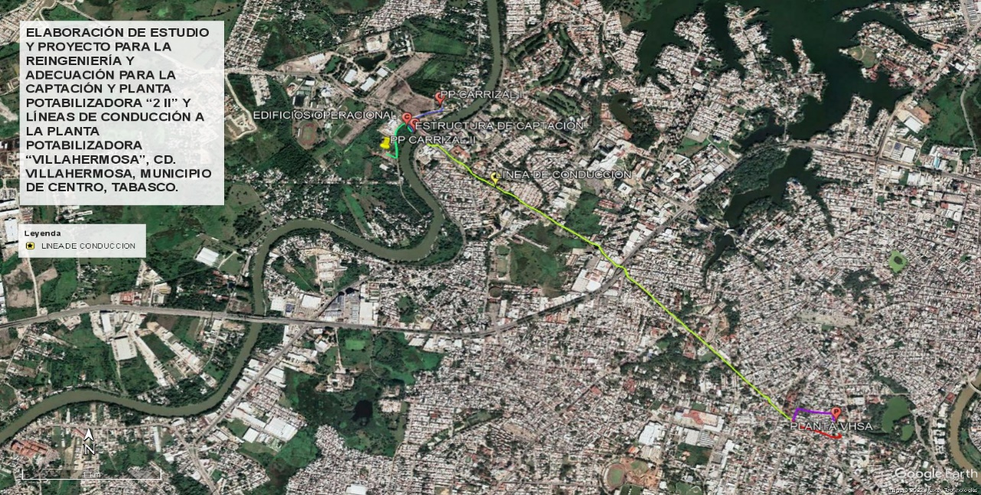

**Figura 1.** Localización particular de la zona de estudio.

La línea de conducción da inicio en la planta de captación y es dividido en 3 puntos de llegadas los que se describe de la siguiente manera:

El tramo 1 (línea amarilla) inicia en la Captación proveniente del río Carrizal en el cadenamiento Km - 0+000.00 (coordenadas UTM: X= 504,195.00 m E, Y= 1 990 552.00 m N), continua la trayectoria sobre la avenida Paseo Usumacinta hasta llegar al cruce con la Avenida General Augusto César Sandino que gira en dirección izquierda hasta topar con la Calle Antonio Suárez Hernández y finaliza en la Calle 10 en el cadenamiento Km – 4+108.098 (coordenadas UTM: X= 507,355.00 m E, Y= 1 988 015.00 m N) donde se ubica la Planta Potabilizadora Villahermosa.

El tramo 2 (línea verde) inicia en la Captación proveniente del río Carrizal en el cadenamiento Km - 0+000.00 (coordenadas UTM: X= 504,017.00 m E, Y= 1 990 332.00 m N), y gira a la izquierda para continuar sobre la Carretera a Bosques de Saloya hasta llegar al predio P.F. Km – 0+614.866 (coordenadas UTM: 504,017.00 m Em E, Y= 1 990 332.00 m N) en donde se proyecta la ubicación de la Planta Potabilizadora Carrizal II.

El inicio de la línea 3 parte de la interconexión en el cadenamiento Km – 0+110.095 con el tramo 2 (coordenadas UTM: X= 504,256.00 m E, Y= 1 990 501.00 m N) hasta dirigirse a la Planta Potabilizadora Carrizal I en el cadenamiento Km – 0+229.244 (coordenadas UTM: X= 504,443.00 m E, Y= 1 990 741.00 m N).



**Figura 2.** Ubicación de las líneas de conducción en la zona de estudio.

* + 1. **La localización de la planta Carrizal**

Se localiza en la carretera Bosques de Saloya, esquina con el Boulevard Bicentenario, con coordenadas UTM X= 504,017.00 m E y Y=1 990 332.00 m N

Esta planta opera con un caudal de 700 LPS, se suministra mediante el río Carrizal. Abastece localidades urbanas y rurales (Indeco, Villa las Flores Cosmos, Jardines del Sol, Colonias Roberto Madrazo, Vicente Guerrero, Niños Héroes, Infonavit Ciudad Industrial, Ría. La Pigua, Lagartera, Samarkanda, Las Rosas, km 15, Carlos Pellicer Cámara, La Huerta, Lomas de Ocuiltzapotlán, Villa Ocuiltzapotlán y Villa Macultepec). La calidad del agua del río Carrizal esta menos contaminada en comparación al río Grijalva, favoreciendo el rendimiento del proceso del agua a tratar.

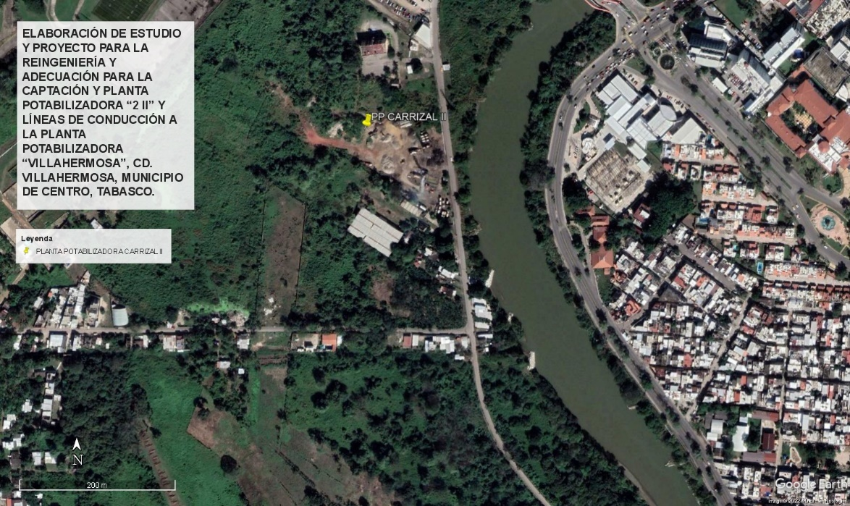

**Figura 3.** Ubicación Planta carrizal

* + 1. **Localización de SAS (Planta Villahermosa)**

Localizada en la Calle Paseo de la Sierra No. 402, en la Colonia Reforma en el municipio de Centro, con coordenadas UTM X= 507,355.00 m E Y= 1 988 015.00 m N (Figura 4). Es una planta del tipo Convencional y Degremot Pelletier con una capacidad de bombeo de 2000 LPS. Su fuente de abastecimiento es el Río Grijalva.

1. 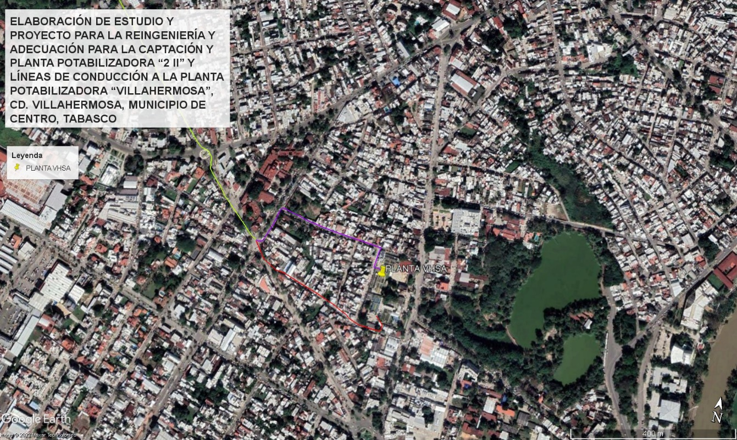
2. **Figura 4.** Ubicación Planta Villahermosa.
   * 1. **Localización de la Captación (CARRIZAL II)**

La Planta Potabilizadora Carrizal II pretende estar ubicada a un costado de la calle Bosques de Saloya con coordenadas UTM X= 504017.00 m E Y= 1 990 332.00 m N, en la ciudad de Villahermosa, aproximadamente a unos 650 m de la Planta Carrizal I, y obtener una capacidad de 2000 LPS que incluye captación y líneas de conducción de aguas crudas.

La cercanía con el río Carrizal favorece el punto de captación; así como por cuestiones administrativas en el uso de suelo, ya que la Planta Potabilizadora Carrizal I es precedente en la construcción de este tipo de obras.

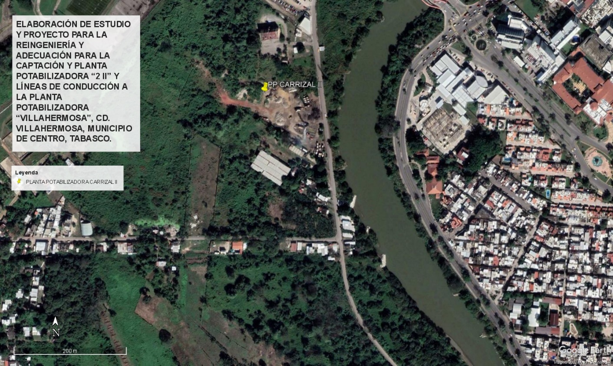

**Figura 5.** Ubicación Planta Carrizal II.

**Descripción de los principales beneficios del Proyecto de Inversión**

Los beneficios del proyecto se estimaron en función de tres fuentes:

a) Liberación de recursos, materiales y humanos, atribuibles a la instalación de la planta potabilizadora

b) Liberación de recursos productivos por la disminución en la frecuencia de reportes motivados por falta de agua potable.

c) Evitar los costos asociados con el menor consumo de bienes y servicios, medido por las pérdidas en ventas para los establecimientos que cancelan actividades durante el periodo de obstrucción de vialidades para vehículos y peatones, producto de las frecuentes reparaciones de los colapsos en la red de alcantarillado.

Otros beneficios que fueron identificados a lo largo del presente análisis son los siguientes:

1. Mejora de la salud e higiene de toda la comunidad

2. Incremento en el valor de los predios que se localizan en la zona centro de la ciudad.

3. Ahorro de recursos por evitar el deterioro en la salud en los habitantes de las zonas donde se generan encharcamientos de aguas residuales.

Así mismo, el proyecto generará beneficios intangibles para la población en virtud de que se mejora la imagen urbana gracias a la eliminación de malos olores, fauna nociva, así como una mayor satisfacción por la calidad del servicio que le brindará el organismo operador.

**Monto total de inversión (con IVA)**

|  |  |  |
| --- | --- | --- |
| **No.** | **Componente** | **Monto** |
| 1 | LINEA DE CONDUCCIÓN | $228,229,523.92 |
|  | Subtotal | $228,229,523.92 |
|  | I.V.A | $36,516,723.83 |
|  | Total | $264,746,247.75 |

* + 1. **Riesgos asociados al Proyecto de Inversión**

|  |  |  |
| --- | --- | --- |
| **Etapa** | **Riesgo** | **Medidas de Mitigación** |
| **Ejecución** | Incumplimiento al calendario de ejecución | Programación real y adecuada del proyecto y seguimiento puntual del residente de obra. |
| Obra inconclusa | Fortalecimiento de las condiciones contractuales y fianzas, seguimiento puntual de la obra y gestión de los recursos totales que se requieren para realizar el proyecto. |
| Sobrecosto de la obra | Efectuar una planeación previa efectiva y revisión del proyecto por parte de las partes técnicas. |
| Incapacidad del proyecto para cumplir con las especificaciones técnicas y de capacidad requeridas o esperadas | Efectuar una planeación previa efectiva y revisión del proyecto por parte de las partes técnicas. |
| Incremento en el costo de los materiales y de la mano de obra | Revisión periódica de los alcances del proyecto contra los trabajos efectuados para evitar costos adicionales o incrementos de insumos. |
| Condiciones de tiempo adversas | Considerar en la calendarización de la obra las temporadas de lluvias en el estado, trabajar horas extraordinarias previas a la temporada de lluvias. |
| Riesgo crediticio para el contratista | Llevar a cabo un buen proceso de licitación de la obra y garantizar los montos contratados con fianzas. |
| Falta de recursos para concluir la obra | Revisión de los componentes del proyecto ejecutivo y efectiva planeación para la gestión de los recursos. |
| Estimación inadecuada de los costos del proyecto | Revisión de los componentes del proyecto ejecutivo. |
| **Operación** | Incremento en los costos de operación y mantenimiento. | Capacitar a los operarios en el buen funcionamiento de los equipos. |
| Fallas críticas en la operación. | Revisión constante del funcionamiento del sistema y registrar datos relevantes. |
| Mal uso por parte de los operarios | Capacitar a los operarios en el buen funcionamiento de los equipos. |
| Incumplimiento del programa de mantenimiento necesario. | Capacitar a los operarios para efectuar mantenimientos menores, así como gestionar recursos oportunamente dentro del programa operativo anual del ejecutor. |
| Incumplimiento de la normatividad aplicable | Difusión al personal involucrado con la operación del sistema sobre la normatividad aplicable y registrar los datos de operación del sistema para mantener el nivel de servicio. |

* + 1. **Situación actual del Programa o Proyecto de Inversión**

Actualmente, el municipio de Centro se divide en 13 distritos, de los cuales 10 pertenecen a la Ciudad de Villahermosa, cuatro corredores urbanos, dos centros metropolitanos y un área de protección ecológica.

**Tabla 1** División sectorial del Municipio:

|  |  |
| --- | --- |
| DIVISIÓN DEL MUNICIPIO DE CENTRO | |
| XIII Distritos | I “Centro Histórico”  II “La Venta”  III “Deportiva CICOM”  IV “Atasta Tamulté”  V “Tabasco 2000”  VI “Laguna De Las Ilusiones”  VII “Casa Blanca”  VIII “Ciudad Industrial”  X. “Zona Habitacional Ciudad Industrial”  XI. “Gaviotas”  XII. “Reserva Sur”  XIII. “Loma De Caballo” |
| Corredores Urbanos      Corredor Industrial | Macultepec – Ocuiltzapotlán  Parrilla – Playas Del Rosario  Dos Montes  Anacleto Canabal |
| Centros Metropolitanos | “Luis Gil Pérez”  “Tamulté De Las Sabanas” |

Acorde con el INEGI, la superficie terrestre de Villahermosa, está compuesta de llanuras de muy bajo relieve, con lomeríos bajos y extensas planicies de inundación. Las condiciones de subsuelos son de origen lacustre y aluvial del cuaternario, pertenecientes a la planicie costera del Golfo de México, delimitada entre varios ríos, el principal es el Grijalva.

La Ciudad de Villahermosa ha incrementado la demanda en los servicios municipales. Entre el crecimiento poblacional, la utilización de tecnologías obsoletas y procesos ineficientes de potabilización con altos costos de mantenimiento inciden directamente en el deterioro de la calidad del servicio de agua potable, como consecuencia, se ha generado la necesidad de gestionar y desarrollar alternativas que resuelva dicha problemática. De acuerdo con el Sistema de Agua y Saneamiento del Municipio de Centro, la ciudad se divide en tres zonas principales: Sur, Centro y Norte, integradas por sectores, los cuales se enlistan a continuación.

**Tabla 1.2** Zonificación de la Ciudad de Villahermosa con Población.

| Zona | Sector | | Tasa de Crecimiento | 2015 | 2018 | 2020 | 2025 |
| --- | --- | --- | --- | --- | --- | --- | --- |
| 0.58% | 0.49% | 0.45% | 0.40% |
| Población 2010 | Proyección de población | | | |
| 2015 | 2018 | 2020 | 2025 |
| ZONA SUR | **S1** | **Centro Sur** | 5,942 | 6,115 | 6,206 | 6,262 | 6,389 |
| **S2** | **Centro Sur** | 12,868 | 13,244 | 13,439 | 13,561 | 13,836 |
| **S3** | **Centro Sur** | 5,055 | 5,203 | 5,279 | 5,327 | 5,435 |
| **S4** | **Centro Sur** | 5,649 | 5,814 | 5,900 | 5,953 | 6,074 |
| **S5** | **Centro Sur** | 5,167 | 5,318 | 5,396 | 5,445 | 5,556 |
| **A1** | **Centro Sur** | 12,055 | 12,407 | 12,590 | 12,704 | 12,961 |
| **A2** | **Periférico Atasta** | 15,489 | 15,941 | 16,177 | 16,323 | 16,654 |
| **A3** | **Periférico Atasta** | 15,501 | 15,954 | 16,189 | 16,335 | 16,667 |
| **A4** | **Periférico Atasta** | 1,951 | 2,008 | 2,038 | 2,056 | 2,098 |
| **A5** | **Periférico Atasta** | 3,542 | 3,645 | 3,699 | 3,733 | 3,808 |
| **A6** | **Periférico Atasta** | 13,751 | 14,152 | 14,361 | 14,491 | 14,785 |
| **A7** | **Centro Sur** | 5,594 | 5,757 | 5,842 | 5,895 | 6,015 |
| **A8** | **Periférico Atasta** | 6,120 | 6,299 | 6,392 | 6,449 | 6,580 |
| **A9** | **Periférico Atasta** | 11,371 | 11,703 | 11,876 | 11,983 | 12,226 |
| **T4** | **Tabasco 2000** | 13,262 | 13,649 | 13,851 | 13,976 | 14,259 |
| **X1** | **Ixtacomitán 1era. Secc.** | 5,243 | 5,396 | 5,476 | 5,525 | 5,637 |
| **R1** | **Río Viejo 1era. Sección** | 6,726 | 6,922 | 7,025 | 7,088 | 7,232 |
| ZONA CENTRO | **N1** | **Centro Norte** | 10,522 | 10,829 | 10,989 | 11,088 | 11,313 |
| **N2** | **Centro Norte** | 14,295 | 14,712 | 14,930 | 15,064 | 15,370 |
| **N3** | **Centro Norte** | 6,878 | 7,079 | 7,183 | 7,248 | 7,395 |
| **N4** | **Centro Norte** | 13,164 | 13,548 | 13,748 | 13,872 | 14,154 |
| **N5** | **Centro Norte** | 3,541 | 3,644 | 3,698 | 3,732 | 3,807 |
| **N6** | **Centro Norte** | 10,716 | 11,029 | 11,192 | 11,293 | 11,522 |
| **N8** | **Centro Norte** | 4,811 | 4,951 | 5,025 | 14,103 | 14,389 |
| **G1** | **Gaviotas** | 11,481 | 11,816 | 11,991 | 5,070 | 5,173 |
| **G2** | **Gaviotas** | 14,931 | 15,367 | 15,594 | 3,827 | 3,905 |
| **G3** | **Gaviotas** | 6,097 | 6,275 | 6,368 | 12,099 | 12,344 |
| **G4** | **Gaviotas** | 3,510 | 3,612 | 3,666 | 15,735 | 16,054 |
| **G5** | **Gaviotas** | 7,231 | 7,442 | 7,552 | 6,425 | 6,555 |
| **G6** | **Gaviotas** | 15,634 | 16,090 | 16,328 | 3,699 | 3,774 |
| **T1** | **Tabasco 2000** | 4,014 | 4,131 | 4,192 | 7,620 | 7,775 |
| **T2** | **Tabasco 2000** | 3,205 | 3,299 | 3,347 | 16,475 | 16,810 |
| ZONA NORTE | **T3** | **Tabasco 2000 Norte** | 11,602 | 11,941 | 12,117 | 4,230 | 4,316 |
| **I1** | **Periférico Casa Blanca** | 6,174 | 6,354 | 6,448 | 3,377 | 3,446 |
| **I2** | **Periférico Indeco** | 9,615 | 9,896 | 10,042 | 12,226 | 12,474 |
| **I3** | **Periférico Indeco** | 2,562 | 2,637 | 2,676 | 6,506 | 6,638 |
| **I4** | **Periférico Indeco** | 10,306 | 10,607 | 10,764 | 10,132 | 10,338 |
| **I5** | **Periférico Indeco** | 15,530 | 15,983 | 16,219 | 2,700 | 2,755 |
| **N7** | **Centro Norte** | 13,383 | 13,774 | 13,977 | 10,861 | 11,081 |
| **N9** | **Centro Norte** | 3,632 | 3,738 | 3,793 | 16,366 | 16,698 |
|  | TOTAL | | 348,120 | 358,282 | 363,575 | 366,854 | 374,297 |

Fuente: Datos recuperados de la dependencia Sistema de Agua y Saneamiento

Actualmente, la Ciudad de Villahermosa cuenta con 370, 016 habitantes, a los cuales se les suministra el servicio de agua potable mediante tres plantas potabilizadoras, con capacidades en LPS, diseñada con base en la población de los sectores a cubrir., sin embargo, el servicio no es óptimo, porque la falta de mantenimiento repercute directamente en el proceso de purificación, así como la carencia de insumos. Por ello, es importante realizar el análisis de la oferta que brindan las estructuras existentes para que, con el proyecto existente, se dote la cantidad que requiere la población de la ciudad.

**1.5.2.1 Diagnóstico de la situación actual que motiva la realización del proyecto resaltando la problemática que se pretende resolver.**

El Programa Nacional Hídrico es un “Programa Especial”, derivado del Plan Nacional de Desarrollo, encaminado a enfrentar los problemas del agua que permitirán reducir las brechas de inequidad, avanzar en la seguridad hídrica del país con un enfoque de derechos humanos que coloca en el centro de las prioridades a las personas; bajo las perspectivas territorial, multisectorial y transversal. Este Programa está definido en el artículo 3º de la Ley de Aguas Nacionales como el documento rector de los Programas Hídricos de las cuencas del país. Se trata de un instrumento que ordena objetivos prioritarios, estrategias prioritarias y acciones puntuales, para alcanzar metas que contribuirán al cumplimiento del Programa Sectorial de Medio Ambiente y Recursos Naturales, y este a su vez al logro del Plan Nacional de Desarrollo 2019-2024. El Programa Nacional Hídrico se formula en atención a las prioridades que demandan el bienestar social y el desarrollo económico, sin poner en peligro el equilibrio ecológico.

La política hídrica responde de manera directa a los siguientes principios rectores del PND 2019-2024:

• Por el bien de todos, primero los pobres

• No dejar a nadie atrás, no dejar a nadie afuera

• Honradez y honestidad

Adicionalmente, en forma específica, los objetivos prioritarios planteados incorporan los principios de “economía para el bienestar” y “no más migración por hambre o por violencia”, al procurar servicios básicos de agua potable y saneamiento para la población, así como uso eficiente del agua en las actividades productivas. Por otro lado, con los principios de “al margen de la ley, nada; por encima de la ley, nadie” y “democracia significa el poder del pueblo”, se busca mejorar las condiciones para una gobernanza del agua que permita la transformación de la gestión del agua para proteger los derechos humanos.

Las contribuciones que se brindarán al nuevo modelo de desarrollo del país están relacionadas con la búsqueda del bienestar de grupos marginados, la creación de condiciones para el goce y el ejercicio de los derechos humanos y la disminución de la brecha de desigualdad en el acceso al agua y al saneamiento. También se busca reducir la inequidad en el acceso al agua con fines productivos y generar condiciones para la seguridad alimentaria del país

El servicio de agua potable en la ciudad de Villahermosa ha presentado deficiencias en la calidad, derivado de la falta de mantenimiento a las plantas potabilizadoras de mayor capacidad, así como la falta de insumos para el proceso de purificación.

Los habitantes de la ciudad se ven afectados directamente, dado que el agua llega con sedimentos, dista de claridad y tienen olor. Los principales asentamientos afectados, son aquellos que se suministran de la Planta Potabilizadora Villahermosa que fue diseñada con capacidad de 2000 LPS; cabe mencionar que esta infraestructura fue la primera en su tipo en la ciudad, dicho sea de paso, ya cumplió su vida útil y como consecuencia produce menos de la capacidad instalada. Cabe mencionar que a pesar de tener una red de suministro al 90% la presión del agua va disminuyendo derivado del crecimiento poblacional, por ello es imperativo resolver las necesidades de la ciudadanía respecto a los servicios públicos.

El servicio de agua potable es de suma importancia y es sinónimo de higiene en diversos aspectos de la vida del ser humano, ya que, si cuenta con la calidad requerida para su uso, reduce problemas en cuestión de enfermedades gastrointestinales y de la piel; de lo contrario es convierte en una fuente proliferación de enfermedades ya que el agua mal tratada puede contener microorganismos y sustancias nocivas.

* + 1. **Análisis de la oferta o infraestructura existente.**

Como se mencionó anteriormente la infraestructura para el servicio de potabilización del agua, en la Ciudad de Villahermosa, cuenta con tres plantas potabilizadoras de las cuales está incluidas en este proyecto 2 de ellas, las siguientes:

Tabla 1. Plantas Potabilizadoras de la Ciudad de Villahermosa.

|  |  |  |
| --- | --- | --- |
| Planta Potabilizadora | Ubicación | LPS |
| Villahermosa | Paseo de la Sierra Cd de Villahermosa | 2,000 |
| Carrizal | Parque Tabasco | 1,000 |

Fuente: Inventario nacional de plantas municipales de potabilización y de tratamiento de aguas residuales en operación, CONAGUA.

La planta potabilizadora “Villahermosa” es la construcción más antigua en su tipo, en el Estado de Tabasco, inició su operación en 1955 con una capacidad aproximada de 250 LPS derivado de la población de aquella época. Conforme crecía la ciudad la población de igual manera, por tal motivo crecían sus necesidades. Se mantiene en operación hace 63 años, a través de ese tiempo, ha sufrido diversas modificaciones y ampliaciones en el sistema al existir mayor demanda, quedando en la actualidad con una capacidad instalada de:

* 2,000 litros por segundo, capacidad de captación programada
* 2,230 litros por segundo, capacidad máxima

**Planta Villahermosa**

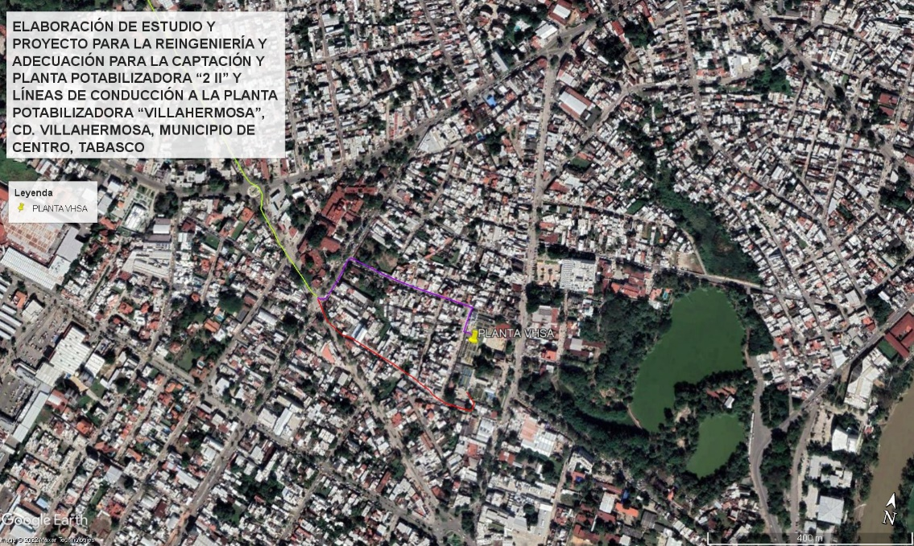

Por otra parte, la planta “Carrizal” al igual que la planta “Villahermosa” ha tenido modificaciones para ampliar la capacidad de tratamiento, la segunda modificación permitió instalar 1000 LPS en el año 2006, con la finalidad de abastecer las colonias cercanas a la Av. Paseo Usumacinta, Ria. Anacleto Canabal, Ria. Vicente Guerrero, Villa Macultepec y Villa Ocuiltzapotlán, entre otras.

**Planta carrizal.**

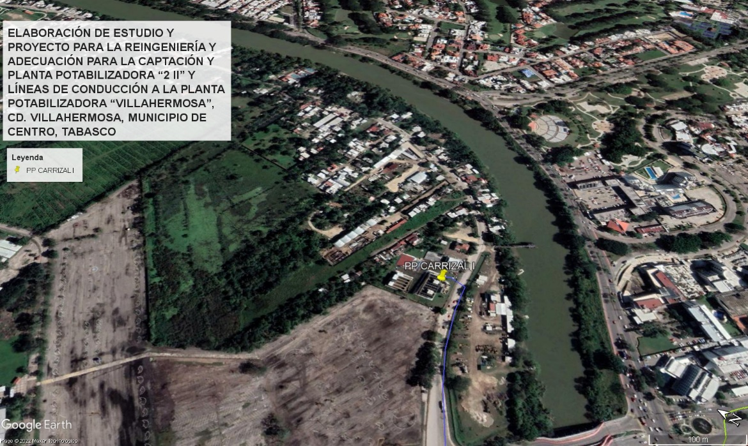

Es así como la ciudad de Villahermosa, en teoría cuenta con una red de agua potable cubierta en un 80%, sin embargo, la realidad es que el suministro del líquido disminuye porque las plantas no producen la capacidad diseñada, así como también es un desperdicio del recurso natural aún más por no contar con los estándares de calidad que debe cumplir; ya que el agua llega a los hogares con sedimentos.

En resumen, la capacidad total de las dos plantas es la siguiente:

Tabla 2. Oferta de las plantas potabilizadoras de la Ciudad de Villahermosa

|  |  |  |  |
| --- | --- | --- | --- |
| Planta potabilizadora | Capacidad instalada LPS | Caudal sustraído en la captación LPS | Caudal de agua potabilizada |
| Villahermosa | 2000 | 2000 | 1750 |
| Carrizal | 1000 | 1000 | 1000 |
| Totales: | 3000 | 3000 | 2750 |

Fuente: Inventario de plantas potabilizadoras CONAGUA, 2016.

En conclusión de las tres plantas la única que tiene un funcionamiento acorde a lo esperado es la planta Carrizal , cumple con la capacidad instalada y la calidad del agua es aceptable, sin embargo la planta Carrizal abastece un circuito suburbano, entonces la Ciudad queda abastecida por la planta Villahermosa, esta planta se encuentra en estado crítico, el deterioro de los equipos disminuye la capacidad de producción, la calidad del agua es muy decadente, los procesos no se ejecutan correctamente y esto se traslada en altos costos de inversión, para poder levantar esta infraestructura, es imperante dar solución a esta problemática porque como se ha mencionado antes, esta planta le suministra agua a la mayor parte de la Ciudad.

Respecto a la planta Gaviotas el sistema de captación no es el óptimo, la producción de los LPS potabilizados son muy bajos y no genera el recurso monetario suficiente para ser autónoma.

#### Análisis de la demanda actual

De acuerdo con la población actual, la dotación diaria en los sectores de la ciudad es de 311 LPS. Sin embargo, como se ha mencionado anteriormente, los crecimientos poblacionales aumentan la demanda en el servicio de agua potable, así como la deficiencia en la calidad del agua.

Para conocer la demanda actual del caudal de agua requerido se presentan los cálculos de las demandas con las que se manejó el proyecto por zonas:

Tabla. Demanda actual del gasto en LPS de la zona norte

| **NÚMERO** | **SECTOR** | **DEMANDA ACTUAL DEL CAUDAL** | | | | |
| --- | --- | --- | --- | --- | --- | --- |
| **2018** | **DOTACIÓN LPS** | **GASTO MEDIO** | **GASTO MÁXIMO DIARIO** | **GASTO MÁXIMO HORARIO** |
| **0.49%** |
| N7 | Centro Norte | 13,977 | **311** | 50.31 | 70.44 | 109.18 |
| N9 | Centro Norte | 3,793 | **\*311** | 13.65 | 19.12 | 29.63 |
| T3 | Tabasco 2000 Norte | 12,117 | **311** | 43.62 | 61.06 | 94.65 |
| I1 | Periférico Casa Blanca | 6,448 | **311** | 23.21 | 32.49 | 50.37 |
| I2 | Periférico INDECO | 10,042 | **311** | 36.15 | 50.60 | 78.44 |
| I3 | Periférico INDECO | 2,676 | **311** | 9.63 | 13.48 | 20.90 |
| I4 | Periférico INDECO | 10,764 | **311** | 38.74 | 54.24 | 84.07 |
| I5 | Periférico INDECO | 16,219 | **311** | 58.38 | 81.74 | 126.69 |
| POBLACIÓN TOTAL | | **76,036** | **TOTAL GASTOS** | **106.76** | **383.17** | **593.92** |

Fuente: Datos recuperados de la dependencia Sistema de Agua y Saneamiento.

En relación a la zona sur la demanda es menor ya que cuenta con 8 sectorizaciones; sin embargo, en la zona centro la demanda va en aumento dado que, de los 14 sectores, 7 pertenecen al centro y es aquí donde se registra la mayor actividad de comercio, así como la densidad de su población es alta; 06 sectores corresponden Gaviotas la colonia de mayor expansión territorial, de igual forma la densidad es muy alta.

Tabla. Demanda actual del gasto en LPS de la zona centro.

|  |  |  |  |  |  |  |
| --- | --- | --- | --- | --- | --- | --- |
| CLAVE | SECTOR | DEMANDA ACTUAL DEL CAUDAL | | | | |
| **2018** | **DOTACIÓN LPS** | **GASTO MEDIO** | **GASTO MÁXIMO DIARIO** | **GASTO MÁXIMO HORARIO** |
| **0.49%** |
| N1 | Centro Norte | 10,989 | 311 | 39.56 | 55.38 | 85.84 |
| N2 | Centro Norte | 14,930 | 311 | 53.74 | 75.24 | 116.62 |
| N3 | Centro Norte | 7,183 | 311 | 25.86 | 36.20 | 56.11 |
| N4 | Centro Norte | 13,748 | 311 | 49.49 | 69.28 | 107.39 |
| N5 | Centro Norte | 3,698 | 311 | 13.31 | 18.64 | 28.89 |
| N6 | Centro Norte | 11,192 | 311 | 40.29 | 56.40 | 87.42 |
| N8 | Centro Norte | 5,025 | 311 | 18.09 | 25.32 | 39.25 |
| G1 | Gaviotas | 11,991 | 311 | 43.16 | 60.43 | 93.66 |
| G2 | Gaviotas | 15,594 | 311 | 56.13 | 78.58 | 121.80 |
| G3 | Gaviotas | 6,368 | 311 | 22.92 | 32.09 | 49.74 |
| G4 | Gaviotas | 3,666 | 311 | 13.20 | 18.47 | 28.63 |
| G5 | Gaviotas | 7,552 | 311 | 27.18 | 38.06 | 58.99 |
| G6 | Gaviotas | 16,328 | 311 | 58.77 | 82.28 | 127.54 |
| T1 | Tabasco 2000 | 4,192 | 311 | 15.09 | 21.13 | 32.75 |
| T2 | Tabasco 2000 | 3,347 | 311 | 12.05 | 16.87 | 26.15 |
| POBLACIÓN TOTAL | | 135,803 | **TOTAL GASTOS** | 488.83 | 684.36 | 1060.75 |

Fuente: Datos recuperados de la dependencia Sistema de Agua y Saneamiento.

En el macrocircuito de la zona sur, se anexa la primera sección de la ranchería Ixtacomitán y Río Viejo; el total de sectores de esta zona son 17; cuenta con la mayor población y las demandas van en aumento, por los crecimientos habitacionales.

Tabla . Demanda actual del gasto en LPS de la zona sur.

|  |  |  |  |  |  |  |
| --- | --- | --- | --- | --- | --- | --- |
| CLAVE | SECTOR | DEMANDA ACTUAL DEL CAUDAL | | | | |
| **2018** | **DOTACIÓN LPS** | **GASTO MEDIO** | **GASTO MÁXIMO DIARIO** | **GASTO MÁXIMO HORARIO** |
| **0.49%** |
| S1 | Centro Sur | 6,206 | 311 | 22.34 | 31.27 | 48.47 |
| S2 | Centro Sur | 13,439 | 311 | 48.37 | 67.72 | 104.96 |
| S3 | Centro Sur | 5,279 | 311 | 19.00 | 26.60 | 41.23 |
| S4 | Centro Sur | 5,900 | 311 | 21.23 | 29.73 | 46.08 |
| S5 | Centro Sur | 5,396 | 311 | 19.42 | 27.19 | 42.14 |
| A1 | Centro Sur | 12,590 | 311 | 45.31 | 63.44 | 98.33 |
| A2 | Periférico Atasta | 16,177 | 311 | 58.22 | 81.51 | 126.34 |
| A3 | Periférico Atasta | 16,189 | 311 | 58.27 | 81.57 | 126.44 |
| A4 | Periférico Atasta | 2,038 | 311 | 7.34 | 10.27 | 15.92 |
| A5 | Periférico Atasta | 3,699 | 311 | 13.31 | 18.64 | 28.89 |
| A6 | Periférico Atasta | 14,361 | 311 | 51.69 | 72.36 | 112.16 |
| A7 | Centro Sur | 5,842 | 311 | 21.03 | 29.44 | 45.63 |
| A8 | Periférico Atasta | 6,392 | 311 | 23.01 | 32.21 | 49.92 |
| A9 | Periférico Atasta | 11,876 | 311 | 42.74 | 59.84 | 92.75 |
| T4 | Tabasco 2000 | 13,851 | 311 | 49.85 | 69.79 | 108.18 |
| X1 | Ría Ixtacomitán 1ra. Sección | 5,476 | 311 | 19.71 | 27.59 | 42.77 |
| R1 | Ría Rio Viejo 1ra. Sección | 7,668 | 311 | 27.60 | 38.64 | 59.89 |
| POBLACIÓN TOTAL | | 152,379 | **TOTAL GASTOS** | 548.43 | 767.81 | 1190.10 |

Fuente: Datos recuperados de la dependencia Sistema de Agua y Saneamiento.

La suma de los gastos por sectores es la demanda total, que se requiere para la población beneficiada. En la siguiente tabla se concentra la población actual por sectores con los gastos totales:

Tabla 7. Concentrado por zonas de la demanda actual de Agua Potable en la Ciudad de Villahermosa

|  |  |  |  |  |
| --- | --- | --- | --- | --- |
| **DEMANDA ACTUAL DE AGUA POTABLE EN LA CIUDAD DE VILLAHERMOSA** | | | | |
| **ZONAS** | **POBLACIÓN ACTUAL** | **GASTO MEDIO LPS** | **GASTO MÁXIMO DIARIO LPS** | **GASTO MÁXIMO HORARIO LPS** |
| ZONA NORTE | 76362.95 | 106.76 | 383.17 | 593.92 |
| ZONA CENTRO | 136386.95 | 488.83 | 684.36 | 1060.75 |
| ZONA SUR | 152388.46 | 548.43 | 767.81 | 1190.1 |
| TOTAL | 365138.37 | 1144.02 | 1835.34 | 2844.77 |

Fuente: Datos recuperados de la dependencia Sistema de Agua y Saneamiento.

Es así como se concluye que la demanda actual de la Ciudad de Villahermosa para el Gasto medio es de 1 144.02 LPS; respecto al gasto máximo son 1835.34 LPS y para el gasto máximo horario es de 2844.77 LPS. Los resultados son elevados, pero esto responde a las intensas temperaturas que se registran a partir de los meses de abril, mayo y junio.

**1.5.2.4 Diagnóstico de la interacción de la oferta-demanda a lo largo del horizonte de evaluación**

Conforme a la información recopilada, se analiza que la oferta es demasiado baja para la población actual, y de acuerdo con las proyecciones poblacionales, la demanda irá en aumento, dicho sea de paso, es imperante dotar a los ciudadanos con agua apta para el uso humano.

Las plantas potabilizadoras encargadas de suministrar el agua a la Ciudad, son la Villahermosa y Gaviotas. A continuación, se describen los datos para realizar el diagnóstico de interacción de la oferta y demanda.

Tabla . Interacción de la Oferta-Demanda en el Horizonte de Evaluación.

|  |  |  |  |  |  |  |  |
| --- | --- | --- | --- | --- | --- | --- | --- |
| Interacción de la oferta-demanda a lo largo del horizonte de evaluación. LPS | | | | | | | |
| HORIZONTE | 2018 | 2020 | 2025 | 2030 | 2035 | 2040 | 2045 |
| OFERTA | 1930 | 1920 | 1910 | 1900 | 1895 | 1985 | 1985 |
| GASTO PROMEDIO | 2000 | 2000 | 2000 | 2000 | 2000 | 2000 | 2000 |
| DIFERENCIA DEL GASTO EN LPS | -70 | -80 | -90 | -100 | -105 | -100 | -100 |

Fuente: Datos recuperados de la dependencia Sistema de Agua y Saneamiento.

La población de beneficiada de la Ciudad de Villahermosa requiere un gasto promedio de 2000 LPS, en teoría la capacidad instalada de las plantas potabilizadoras Gaviotas y Carrizal es de 2100 LPS, sin embargo, la dotación es de 1930 LPS derivado de las fallas de operación y falta de insumos, como se ha mencionado anteriormente el agua que llega a las casas arrastra sedimentos, esto conlleva a tener un desperdicio mayor en el uso de los habitantes.

A la infraestructura existente tiene un déficit de 70 LPS para satisfacer las necesidades de la población, conforme se incrementa la población de acuerdo con las proyecciones, para el año 2045 existirá un déficit de 100 LPS por habitante.

* 1. **Situación sin el Programa o Proyecto de Inversión**

En este apartado se contempla la situación esperada si no se llevase a cabo la construcción de la línea de conducción.

* + 1. **Optimizaciones**

Para no atribuir a la situación con proyecto beneficios que no le corresponden, es necesario optimizar la situación actual, para evaluar el proyecto. Las medidas de optimización pueden ser inversiones de monto reducido o medidas administrativas.

La medida de optimización que se propone es que se establezcan acciones para elevar su eficiencia operativa y se optimice el proyecto de una manera más eficiente.

Esta optimización se fundamenta con lo que establece el Centro de Estudios para la Preparación y Evaluación Socioeconómica de Proyectos (CEPEP), sobre que antes de realizar un proyecto hay que analizar la posible mejora de la situación actual con pequeñas inversiones. De esta forma se evita que se le asignen al proyecto beneficios y costos que legítimamente no le corresponden.

Cabe mencionar que la optimización consiste en la descripción de medidas administrativas, técnicas, operativas, así como inversiones de bajo costo (menos del 10% del monto total de inversión), entre otras, que serían realizadas en caso de no llevar a cabo el programa o proyecto de inversión.

Las optimizaciones que podría realizarse es la ejecución del proyecto de la línea de conducción, lo cual permitirá un menor déficit a la localidad.

Tabla Costo de la optimización

|  |  |
| --- | --- |
| DESCRIPCIÓN | IMPORTE |
| RESUMEN GENERAL DE PARTIDAS |  |
|  |  |
| LINEA DE CONDUCCION | $228,229,523.92 |
|  |  |
| GASTOS DE OPERACIÓN Y MTTO | $ 11,411,476.20 |
|  |  |
| Subtotal | $ 239,641,000.12 |
| IVA 16% | $ 38,342,560.02 |
| TOTAL | $ 277,983,560.14 |
|  |  |

Acorde a lo establecido en los datos de operación por planta se establece que cada año se tendría un gasto de $11.411.476.20 con inflaciones correspondientes durante los años de operación.

* + 1. **Análisis de la oferta en caso de que el programa o proyecto de inversión no se lleve a cabo**

Con base en los datos estadísticos que se presentan en el INEGI, se tiene conocimiento de casos de enfermedades que tienen relación con la calidad del agua, como lo son infecciones intestinales por bacterias.

Tabla. Registro de enfermedades intestinales por bacterias.

|  |  |  |  |  |  |  |  |  |  |  |  |
| --- | --- | --- | --- | --- | --- | --- | --- | --- | --- | --- | --- |
| Casos nuevos de enfermedades registrados en las instituciones del sector Salud | | | | | | | | | | | |
| DIAGNOSTICO | TOTAL | IMSS | ISSSTE | PEMEX | SEDENA | SEMAR | IMSS-PROSPE-RA | SSA | DIF | RESTO DE INSTITUCIONES |
| Infecciones intestinales por otros organismos. | 26 478 | 3 607 | 13 433 | 1 008 | 254 | 13 | 0 | 6 304 | 0 | 1 859 |
| Otras infecciones intestinales debidas a protozoarios | 1 476 | 2 | 294 | 1 | 0 | 0 | 0 | 635 | 0 | 544 |
| Helmintiasis | 1406 | 766 | 210 | 121 | 0 | 0 | 0 | 290 | 0 | 19 |
| Amebiasis intestinal | 1 365 | 204 | 201 | 15 | 4 |  | 1 | 807 |  | 133 |
| Salmonelosis | 2 777 | 2310 | 97 | 0 | 0 | 2 | 0 | 0 | 0 | 368 |

Fuente: Anuario Estadístico y Geográfico de Tabasco 2017.

El INEGI, establece que en total 163 752, personas padecen enfermedades infecciosas y parasitarias, de las cuales 114 445 son mujeres y 49 307 son hombres.

Las muertes registradas por enfermedades infecciosas y parasitarias se traducen en 117 muertes, en el siguiente apartado se enlistan las instituciones del sector salud que registraron defunciones por los diagnósticos mencionados.

Traduciendo estas muertes en costos financieros, los montos son elevados, teniendo en cuenta que son recursos que se pueden evitar o en su defecto se pueden destinar a conceptos preventivos que minimicen la mortandad por enfermedades parasitarias.

Tabla 2. Defunciones hospitalarias registradas en las instituciones.

|  |  |  |  |  |  |  |  |  |  |
| --- | --- | --- | --- | --- | --- | --- | --- | --- | --- |
| Defunciones hospitalarias registradas en las instituciones del sector público de salud por grupo de causas de muerte | | | | | | | | | |
| Causa de muerte | TOTAL | IMSS | ISSSTE | PEMEX | SEDENA | SEMAR | ISSET | IMSS PROSPERA | SSA |
| Enfermedades infecciosas y parasitarias. | 48 | 6 | 1 | 3 | 0 | 0 | 5 | 0 | 33 |
| Enfermedades del sistema digestivo. | 69 | 17 | 3 | 4 | 1 | 0 | 7 | 0 | 37 |

Fuente: Anuario Estadístico y Geográfico de Tabasco 2017.

* + 1. **Análisis de la demanda en caso de que el programa o proyecto de inversión no se lleve a cabo**

En caso de que el proyecto no se realice, la demanda de la población iría en aumento, con la misma tendencia de crecimiento, esto derivado de la falta de mantenimiento e insumos en el proceso de potabilización, cabe señalar que el problema de mayor importancia es la calidad del agua.

* + 1. **Diagnóstico de la interacción de la oferta-demanda con optimizaciones a lo largo del horizonte de evaluación**

La interacción de la oferta demanda sería igual, ya que la tendencia de crecimiento es igual, las optimizaciones para que las plantas potabilizadoras produzcan la capacidad instalada, se basaría en costos de operación y mantenimiento. Sin embargo, es importante señalar que, en el horizonte de evaluación, la vida útil de las plantas existentes puede concluir, y el recurso financiero de las optimizaciones aumentaría en un porcentaje considerable. Y con ello se determine el logro efectivo de la línea de conducción a realizar.

* + 1. **Alternativas de solución**

Derivado de la necesidad actual identificada y tomando en cuenta los gastos máximos requeridos, se lleva a cabo el estudio y proyecto para la construcción:

•Construcción de cuatro (4) líneas de conducción de Hierro Dúctil de 36"Ø aproximadamente, para el transporte y manejo de 1000 l/s cada una;  
  
• Dos Línea de conducción de Hierro Dúctil de 36"Ø x 4+139.00 km, para el suministro de agua a la Planta Villahermosa.   
  
• Una línea de conducción de hierro dúctil de 36"Ø x 0+345.00 km aproximadamente, para el suministro de agua a la Planta Carrizal.  
  
• Una línea de conducción de hierro dúctil de 36"Ø x 0+630.00 km aproximadamente, para el suministro de agua a la Planta Carrizal II.

.

* 1. **Situación con el Programa o Proyecto de Inversión**

Los fundamentos del Municipio Mexicano se presentan en el artículo 115 de la Constitución Política de los Estados Unidos Mexicanos, donde se le reconoce su personalidad jurídica propia y se deja de manifiesto que los municipios tendrán a su cargo las funciones y servicios públicos siguientes:

1. Agua potable, drenaje, alcantarillado, tratamiento y disposición de sus aguas

Residuales.

1. Alumbrado público.
2. Limpia, recolección, traslado, tratamiento y disposición final de residuos;
3. Mercados y centrales de abasto.
4. Panteones.
5. Rastro.
6. Calles, parques y jardines y su equipamiento;
7. Seguridad pública, en los términos del artículo 21 de esta Constitución, policía

preventiva municipal y tránsito.

1. Los demás que las Legislaturas locales determinen según las condiciones

territoriales y socio-económicas de los Municipios, así como su capacidad

administrativa y financiera.

En Tabasco, los servicios de agua potable, drenaje, alcantarillado, tratamiento y disposición de aguas residuales, eran prestados en el Estado a través del órgano desconcentrado denominado Servicios de Agua Potable, Drenaje y Alcantarillado del Estado de Tabasco (SAPAET). Sin embargo, el 23 de abril del año 2003 mediante acuerdo el Gobierno del Estado de Tabasco transfirió los servicios de agua potable, drenaje, alcantarillado, tratamiento y disposición de sus aguas residuales al H. Ayuntamiento de Centro.

De esta forma, el Ayuntamiento de Centro aceptó y asumió la responsabilidad de prestar dichos servicios en el municipio de Centro, comprometiéndose a normar su actuación con estricto apego a las leyes y reglamentos vigentes a través de la creación del Sistema de Agua y Saneamiento como un órgano desconcentrado de la Administración pública municipal con Autonomía técnica y funcional para la prestación de los servicios de agua potable, drenaje, alcantarillado, tratamiento, saneamiento y disposición de aguas residuales del Municipio de Centro, Tabasco.

El marco jurídico y normatividad considerado para el desarrollo de este tipo de proyectos fue:

* + 1. **Marco jurídico**

|  |  |
| --- | --- |
| **Federal** | **Estatal** |
| Constitución Política de los Estados Unidos Mexicanos.  Ley de Aguas Nacionales.  Ley de Planeación.  Ley General de Bienes Nacionales.  Ley General de Salud.  Ley General del Equilibrio Ecológico y Protección al Ambiente.  Ley General de Protección Civil. | Constitución Política del Estado de Tabasco.  Ley de Usos del Agua del Estado de Tabasco.  Reglamento de la Ley de Usos del Agua del Estado de Tabasco.  Ley de Protección Ambiental del Estado de Tabasco. |
| Normatividad aplicable | |
|  | |
| NOM-001-SEMARNAT-1996 - Límites máximos permisibles de contaminantes en las descargas de aguas residuales en aguas y bienes nacionales.  NOM-002-SEMARNAT-1996 - Límites máximos permisibles de contaminantes en las descargas de aguas residuales a los sistemas de alcantarillado urbano o municipal.  NOM-003-SEMARNAT-1997 - Límites máximos permisibles de contaminantes para las aguas residuales tratadas que se reúsen en servicios al público.  NOM-004-SEMARNAT-2002 - Protección ambiental. Lodos y biosólidos. Especificaciones y límites máximos permisibles de contaminantes para su aprovechamiento y disposición final.  NOM-001-CONAGUA-2011 - Sistemas de agua potable, toma domiciliaria y alcantarillado sanitario-Hermeticidad-Especificaciones y métodos de prueba  NOM-011-CONAGUA-2015 - Conservación del recurso agua. Especificaciones y método para determinar la disponibilidad media anual de las aguas nacionales.  NOM-014-CONAGUA-2003 - Requisitos para la recarga artificial de acuíferos con agua residual tratada.  NMX-AA-147-SCFI-2008 - Metodología de evaluación de las tarifas de agua potable, drenaje y saneamiento.  NMX-AA-148-SCFI-2008 - Metodología para evaluar la calidad de los servicios de agua potable, drenaje y saneamiento. Directrices para la evaluación y la mejora del servicio a los usuarios.  NMX-AA-149/1-SCFI-2008 - Metodología para evaluar la eficiencia de los prestadores de servicios de agua potable, drenaje y saneamiento. Directrices para la prestación y evaluación de los servicios de agua residual.  NMX-AA-149/2-SCFI-2008 - Metodología para evaluar la eficiencia de los prestadores de servicios de agua potable, drenaje y saneamiento. Directrices para la prestación y evaluación de los servicios de agua potable. | |

* + 1. **Factibilidad Económica**

La evaluación económica del proyecto se llevó a cabo en cumplimiento a los Lineamientos para la Elaboración y Presentación de los Análisis Costo y Beneficio de los Programas y Proyectos de Inversión, publicados por la Secretaría de Hacienda y Crédito Público, que definen al análisis costo-beneficio como la evaluación socioeconómica del programa o proyecto a nivel de prefactibilidad, que consistirá en determinar la conveniencia de un programa o proyecto de inversión mediante la valoración en términos monetarios de los costos y beneficios asociados directa e indirectamente, incluyendo externalidades, a la ejecución y operación de dicho programa o proyecto de inversión.

Así mismo, en estos lineamientos se considera aplicable el análisis costo-beneficio en los siguientes casos:

* Para los programas y proyectos de inversión con monto total de inversión superior a 500 millones de pesos.
* Para los proyectos de infraestructura productiva de largo plazo.
* Para aquellos programas y proyectos de inversión distintos de los anteriores, cuando así lo determine la Secretaría, a través de la Unidad de Inversiones, independientemente de su monto total de inversión.

Esta evaluación económica se basó en la comparación de los escenarios, con proyecto y sin proyecto, de esta diferencia se obtuvieron los beneficios que pueden atribuirse al proyecto. En dicha comparación, la interacción entre la oferta y demanda fue la base del análisis.

Asimismo, se identificaron, cuantificaron y evaluaron costos de operación y mantenimiento y el costo de inversión, así como los beneficios que proporcionaría el proyecto.

* + 1. **Factibilidad Ambiental**

En apego a lo establecido en el artículo 10 fracciones I y II del Reglamento de la Ley de Protección Ambiental del estado de Tabasco, se solicitó la Autorización en Materia de Evaluación de Impacto Ambiental a través de un Informe Preventivo, toda vez que las obras principales y complementarias (sistema de alcantarillado sanitario y pluvial) comprendidas en el proyecto, así como considerando principalmente que el desarrollo y operación del proyecto está regulado por las normas oficiales NOM-001-CONAGUA-2011 “Sistemas de agua potable, toma domiciliaria y alcantarillado sanitario-hermeticidad-especificaciones y métodos de prueba” y NOM-002-SEMARNAT-1996 “Que establece los límites máximos permisibles de contaminantes en las descargas de aguas residuales a los sistemas de alcantarillado”, así como que se encuentra inmersas en el polígono del Programa de Desarrollo Urbano del Centro de Población de Villahermosa y sus centros metropolitanos del municipio de Centro, Tabasco.

La solicitud de un informe preventivo se hizo necesario toda vez que:

Existen normas oficiales mexicanas que regulan la obra, su diseño, así como su operación, las emisiones y el manejo especial de residuos o sólidos urbanos.

Que el proyecto esta listado en el artículo 6 del Reglamento de la Ley de Protección Ambiental del Estado de Tabasco en Materia de Impacto Ambiental y la ubicación del mismo es en un medio completamente modificado que no cuenta con la presencia de flora o fauna silvestre, ya que se encuentra dentro de la mancha urbana de la ciudad de Villahermosa y a su vez, las superficies en las cuales se desarrollará el proyecto no cuentan con presencia de ecosistemas naturales, siendo que en su lugar presenta infraestructura tipo urbana como lo son vialidades, banquetas, guarniciones, glorietas, casas, edificios, etc.

Con base a sus características de diseño de construcción y de operación (excavaciones para la colocación de tubería y dispositivos para la conformación y operación del sistema de alcantarillado sanitario y pluvial de la zona norte del centro histórico de la ciudad de Villahermosa) el proyecto no producirá impactos ambientales significativos, no causará desequilibrios ecológicos y no rebasará los límites y condiciones establecidas en las disposiciones jurídicas aplicables al mismo.

El proyecto está previsto en el Programa de Desarrollo Urbano del Centro de Población de Villahermosa y sus Centros Metropolitanos del Municipio de Centro, Tabasco.

También, el desarrollo del proyecto tuvo en cuenta la normatividad aplicable en términos ambientales, con la consideración de las siguientes normas:

|  |
| --- |
| **NOM-001-SEMARNAT-1996 - Límites máximos permisibles de contaminantes en las descargas de aguas residuales en aguas y bienes nacionales.** |
| **NOM-002-SEMARNAT-1996 - Límites máximos permisibles de contaminantes en las descargas de aguas residuales a los sistemas de alcantarillado urbano o municipal.** |
| **NOM-003-SEMARNAT-1997 - Límites máximos permisibles de contaminantes para las aguas residuales tratadas que se reúsen en servicios al público.** |
| **NOM-004-SEMARNAT-2002 - Protección ambiental. Lodos y biosólidos. Especificaciones y límites máximos permisibles de contaminantes para su aprovechamiento y disposición final.** |
| **NOM-001-CONAGUA-2011 - Sistemas de agua potable, toma domiciliaria y alcantarillado sanitario-Hermeticidad-Especificaciones y métodos de prueba** |
| **NOM-011-CONAGUA-2015 - Conservación del recurso agua. Especificaciones y método para determinar la disponibilidad media anual de las aguas nacionales.** |
| **NOM-014-CONAGUA-2003 - Requisitos para la recarga artificial de acuíferos con agua residual tratada.** |
| **NMX-AA-147-SCFI-2008 - Metodología de evaluación de las tarifas de agua potable, drenaje y saneamiento.** |
| **NMX-AA-148-SCFI-2008 - Metodología para evaluar la calidad de los servicios de agua potable, drenaje y saneamiento. Directrices para la evaluación y la mejora del servicio a los usuarios.** |
| **NMX-AA-149/1-SCFI-2008 - Metodología para evaluar la eficiencia de los prestadores de servicios de agua potable, drenaje y saneamiento. Directrices para la prestación y evaluación de los servicios de agua residual.** |
| **NMX-AA-149/2-SCFI-2008 - Metodología para evaluar la eficiencia de los prestadores de servicios de agua potable, drenaje y saneamiento. Directrices para la prestación y evaluación de los servicios de agua potable.** |

* + 1. **Descripción general**

El presente estudio tiene como finalidad mejorar la situación salubre de agua potable en la Ciudad de Villahermosa, dado que en la actualidad el servicio tiene una deficiencia en la calidad del agua. El Proyecto Ejecutivo se refiere a la construcción de la línea de conducción de Aguas crudas.

El proyecto arquitectónico consta de las siguientes áreas:

* Construcción de pavimento de concreto hidráulico de 15 cms.
* Construcción de banqueta de concreto f'c= 150 kg. /cm². de 10 cm. de espesor, armada con malla electrosoldada.
* Construcción de guarnición de concreto f'c=150 kg. /cm². de 25 cm de base x 15 cm de corona y 20 cm de altura.
* Construcción de guarnición de concreto f'c=200 kg. /cm². de 25 cm de base x 15 cm de corona y 20 cm de altura,

Específicamente los componentes de la línea de conducción son:

* Tubería PRFVl DN 900mm (36" de diámetro)
* Codo de PRFV 3-30°
* Codo de PRFV 31-60°
* Codo de PRFV 61-90°
* Tee excéntrica
* Tramo bridado de PRFV
* Cople DN900 PN10
* Atraque de concreto f'c=150 kg/cm2
* Caja de concreto f'c= 200 kg/cm2. 15cm.
* Suministro de Tubería PRFVl 900mm (36" de diámetro)
* Tee excentrica de PRFV DN 900 x8" ANSI B16.5 CLASE 150
  + 1. **Alineación estratégica**

El agua es un bien valioso, por lo cual es obligación de todo el uso de forma racional, que asegure su disponibilidad para las futuras generaciones. Por ello, se formula de acuerdo a las prioridades que se establecen tanto en el Plan Nacional de Desarrollo (PND), los ejes rectores del Plan Estatal de Desarrollo 2019-2024 (PLED) así como en los Objetivos de Desarrollo Sostenibles (ODS) 2015- 2030 impulsada por la Organización de las Naciones Unidas

Las acciones del Gobierno del Estado en materia de agua, saneamiento y aquellas actividades que contribuyen al desarrollo económico y social, se realizan bajo la directriz de los siguientes objetivos, estrategias y líneas de acción:

* Mejorar la eficiencia y la calidad en el suministro de agua potable, así como incorporar a las comunidades marginadas en el estado que no cuentan con el servicio.
* Mantener el abastecimiento y calidad del servicio de agua potable, así como incorporar las comunidades que no cuentan con el servicio, a través de la construcción, ampliación, rehabilitación y mantenimiento de la infraestructura hidráulica.
* Realizar estudios y proyectos que nos permitan determinar la factibilidad técnica, social, económica y ambiental para la construcción de sistemas de agua potable en comunidades que no cuenten con el servicio y en zonas marginadas en el Estado.
* Establecer programas permanentes de rehabilitación y mantenimiento de la infraestructura de agua potable para seguir brindando un servicio de calidad a los habitantes del Estado.
* Implementar programas para la construcción de sistemas de agua potable en zonas marginadas, que contribuyan a ampliar la cobertura en el servicio.
* Mantener el suministro y la calidad del agua a través del uso eficiente de los recursos hídricos, la mejora de los procesos de potabilización y la implementación de nuevas tecnologías.
* Establecer un programa de cultura del agua para concientizar a la población sobre el manejo y el cuidado del recurso, así como el costo del servicio y la importancia del pago correspondiente.
* Ampliar la cobertura de los servicios de drenaje y alcantarillado para contribuir a mejorar la calidad de vida de los habitantes del estado.
* Ampliar la red de drenaje y alcantarillado en zonas que lo requieran a través de la gestión de recursos y el trabajo coordinado con los diferentes niveles de gobierno.
* Realizar estudios y proyectos para la construcción de sistemas para el desalojo de aguas residuales que contribuyan a disminuir las enfermedades de origen hídrico en las localidades que no cuenten con el servicio.
* Disminuir a través de la construcción de sistemas de alcantarillado de agua residual y pluvial el rezago en el servicio, contribuyendo a mejorar la calidad de vida de la población.
* Implementar un programa permanente para la rehabilitación y mantenimiento a la infraestructura de drenaje y alcantarillado que permita mejorar la prestación del servicio.
* Incrementar la cobertura en el tratamiento de aguas residuales que contribuya a evitar la contaminación de los ríos y lagos en el estado.
  + 1. **Localización geográfica**

El proyecto de la línea de conducción, es desde la planta carrizal, hasta la planta potabilizadora Villahermosa, cruzando sobre paseo Usumacinta.

**Figura1** línea de conducción Villahermosa.

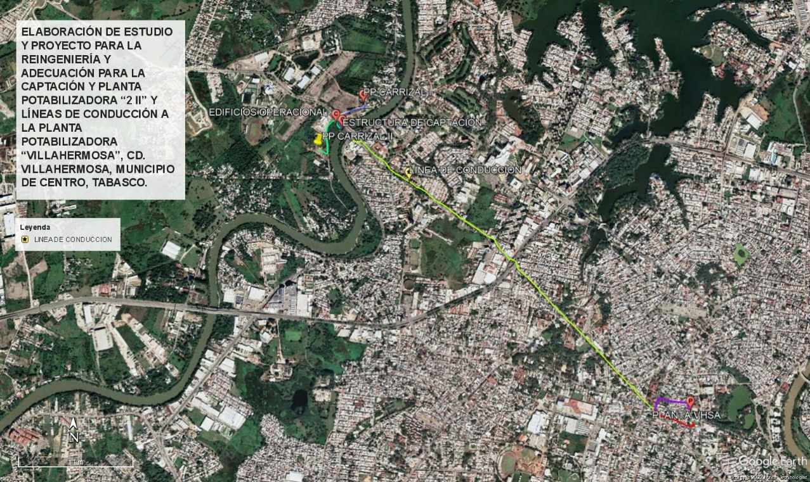

* + 1. **Calendario de actividades**

Las actividades de la Construcción de la línea de conducción se ven reflejada en el siguiente calendario.

|  |  |  |  |  |  |  |  |  |  |  |  |  |  |  |
| --- | --- | --- | --- | --- | --- | --- | --- | --- | --- | --- | --- | --- | --- | --- |
| **OBRAS** | **MES** | | | | | | | | | | | | | |
| **1** | **2** | **3** | **4** | **5** | **6** | **7** | **8** | **9** | **10** | **11** | **12** | **13** | **14** |
| CONSTRUCCIÓN DE LÍNEA DE CONDUCCIÓN |  |  |  |  |  |  |  |  |  |  |  |  |  |  |
|  |  |  |  |  |  |  |  |  |  |  |  |  |  |  |

* + 1. **Monto total de inversión**

El presupuesto de inversión para la construcción de la línea de conducción se pretende establecer en base a la calendarización presupuestal.

En la siguiente tabla se desglosa el monto de la obra con IVA:

Tabla 13. Monto total del proyecto de inversión con IVA.

|  |  |
| --- | --- |
| **CONCEPTO** | **MONEDA NACIONAL** |
| SUBTOTAL | $ 228,229,523.92 |
| 16% IVA | $36,516,723.83 |
| TOTAL | $264,746,247.75 |

Fuente: Datos proporcionados por el presupuesto del Proyecto de Inversión.

El monto total de la inversión es por el importe de $264,746,247.75MXN (doscientos sesenta y cuatro millones setecientos cuarenta y seis mil doscientos cuarenta y siete pesos con setenta y cinco centavos moneda nacional).

* + 1. **Financiamiento**

El financiamiento del proyecto será por medio de inversión propia del municipio.

* + 1. **Capacidad instalada que se tendría y su evolución en el horizonte de evaluación del programa y proyecto de inversión**

De acuerdo con los datos calculados en la proyección poblacional de la Ciudad de Villahermosa; se estima que el proyecto ejecutivo de la línea de conducción tenga una evolución en el horizonte a 20 años; en el periodo de 2022 al 2042.

* + 1. **Metas anuales y totales de producción de bienes y servicios cuantificadas en el horizonte de evaluación**

En el periodo determinado de 20 años, se estima que la dotación del gasto (LPS) de la siguiente manera:

Tabla. Metas anuales y totales de bienes y servicios en el horizonte de Evaluación.

|  |  |  |  |  |  |  |  |  |
| --- | --- | --- | --- | --- | --- | --- | --- | --- |
| Metas anuales y totales de bienes y servicios | | | | | | | | |
| Horizonte de Evaluación | | | | | | | | |
| Periodo 2019-2042 | | | | | | | | |
| Año | 2022 | 2023 | 2024 | 2025 | 2026 | 2027 | 2028 | 2029 |
| - | 2000 | 2000 | 2000 | 2000 | 2000 | 2000 | 2000 | 2000 |
| Año | 2030 | 2031 | 2032 | 2033 | 2034 | 2035 | 2036 | 2037 |
| Gasto  (LPS) | 2000 | 2000 | 2000 | 2000 | 2000 | 2000 | 2000 | 2000 |
| Año | 2038 | 2039 | 2040 | 2041 | 2042 | - | - | - |
| Gasto  (LPS) | 2000 | 2000 | 2000 | 2000 | 2000 | - | - |  |

Fuente: Investigación propia.

* + 1. **Vida útil**

En el periodo de 2022 al 2042 respecto a las proyecciones anuales, se estima que el inicio de la construcción de la línea de conducción se realice en el 2022.

La línea de conducción se expresa 20 años restantes en operación.

* + 1. **Descripción de los aspectos más relevantes para determinar la viabilidad del programa o proyecto de inversión.**

Los puntos más importantes de la viabilidad del proyecto de inversión se basan en el:

Bienestar social:

El agua es el principal servicio que debe cumplir con la calidad requerida, dado que es el con este recurso natural se inician las actividades diarias del ser humano en acciones básicas en el hogar hasta en procesos elaborados de las industrias.

Salud:

EL agua potable que no cuenta con la calidad establecida por los parámetros determinados por la CONAGUA, trae muchos problemas en la salud del ser humano; porque el agua puede ser portadora de diversos parásitos y organismos nocivos que contaminan los alimentos al ser lavados; alojarse en la piel del ser humano con el uso de la ducha, esto se traduce en el costo de los gastos del sector salud.

Comercio restaurantero:

La calidad del agua genera incertidumbre en este sector, porque se pone en duda la higiene con la que se limpian y preparan los alimentos.

Económicos:

De acuerdo con el plan de desarrollo urbano de la Ciudad de Villahermosa, se manifiesta que el incremento de la población que se puedan contar con servicios municipales adecuados aumentara la movilidad en el sector mobiliario, teniendo como consecuencia el aumento del valor de los terreno y viviendas, por lo que se consideró como beneficio económico el incremento de la plusvalía del área beneficiada, así como también se crea una demanda en el comercio local de la Ciudad.

Ambientales:

Respecto al impacto ambiental, se determinó que no se afectará al medio ambiente con los procesos relacionados a la preparación del sitio, inicio de la construcción y operación, dado que el predio seleccionado no cuenta con flora y fauna que pueda ser retirada o sustraída del sitio.

Técnicos:

Es este aspecto se determina que, para la operación en el inicio de la obra, el predio seleccionado evitara conflictos de tráfico en la Ciudad ya que, al encontrarse en el límite del municipio, la carga poblacional es menor que con respecto a la zona centro.

* + 1. **Análisis de la oferta a lo largo del horizonte de evaluación, considerando la implementación del programa o proyecto de inversión.**

En la actualidad, el caudal potabilizado en LPS es de 2830, producidos por tres plantas potabilizadoras; con la implementación de la planta potabilizadora Carrizal 1, eliminarían la planta Villahermosa y Gaviotas ya que el costo de operación es alto y la producción baja.

Al concluir con la construcción la línea de conducción sumaría la capacidad instalada:

Tabla . Oferta a lo largo del horizonte de Evaluación.

|  |  |  |  |  |  |  |  |
| --- | --- | --- | --- | --- | --- | --- | --- |
| Oferta a lo largo del Horizonte de Evaluación | | | | | | | |
| Planta potabilizadora | **2019** | **2020** | **2025** | **2030** | **2035** | **2040** | **2045** |
| Planta Carrizal 1 | 1000 | 1000 | 1000 | 1000 | 1000 | 1000 | 1000 |
| Planta Carrizal 2 | 1500 | 2000 | 2000 | 2000 | 2000 | 2000 | 2000 |
| Oferta | 2500 | 3000 | 3000 | 3000 | 3000 | 3000 | .3000 |

Fuente: Datos proporcionados del presente proyecto.

* + 1. **Análisis de la demanda a lo largo del horizonte de evaluación, considerando la implementación del programa o proyecto de inversión.**

La demanda establecida a lo largo del horizonte será de 2000 LPS, esta demanda se obtuvo en el diseño de proyecciones donde se toma como base 311 litros por día para cada habitante de la ciudad.

Tabla. Demanda a lo largo del Horizonte de Evaluación.

|  |  |  |  |  |  |  |  |  |
| --- | --- | --- | --- | --- | --- | --- | --- | --- |
| Demanda a lo largo del Horizonte de Evaluación | | | | | | | | |
| Planta potabilizadora | **2019** | **2020** | **2025** | **2030** | **2035** | **2040** | **2045** |
| Población total | 36333 575 | 366 854 | 374 297 | 380 862 | 386 734 | 392 046 | 396 896 |
| Demanda | 2000 | 2000 | 2000 | 2000 | 2000 | 2000 | 2000 |
| Planta Carrizal 1 | 1500 | 2000 | 2000 | 2000 | 2000 | 2000 | 2000 |
| Planta Carrizal 2 | 2500 | 3000 | 3000 | 3000 | 3000 | 3000 | .3000 |

Fuente: Datos proporcionados del presente proyecto.

* + 1. **Diagnóstico de la interacción de la oferta-demanda a lo largo del horizonte de evaluación.**

La interacción de la oferta y la demanda determinara si el proyecto logra satisfacer las necesidades de la problemática generada por la insuficiencia de la calidad del agua potable.

Tabla. Interacción de la oferta y demanda en el horizonte de Evaluación.



Fuente: Datos proporcionados del presente proyecto.

Como se muestra en la tabla, la Ciudad de Villahermosa contará con la capacidad suficiente para suministrar a la población con el servicio de agua potable.

* 1. **Evaluación del programa o proyecto de inversión**
     1. **Identificación, cuantificación y valoración de los costos del programa o proyecto de inversión**

Los costos de un proyecto suelen ser definidos como aquellos insumos o recursos que son necesarios para llevar a cabo la ejecución y operación del proyecto de inversión. Generalmente se identifican costos de inversión, de operación, de mantenimiento, de reinversión, costo de oportunidad del terreno, costo por molestias y en su caso, costos causados por externalidades que pueda generar el proyecto y costos intangibles. La correcta identificación de costos es importante porque generalmente se tiende a no incluir los costos pertinentes y/o subestimarlos.

Los costos identificados para el proyecto son:

Costos de inversión. Aquellos necesarios para la elaboración del proyecto a realizar.

La cuantificación y valoración de los costos de inversión se realizó tomando como base los elementos contenidos en el proyecto ejecutivo.

|  |  |  |
| --- | --- | --- |
| **PRESUPUESTO DE LAS OBRA DE SOLUCION** | | |
| **OPCIÓN** | **OBRA** | **COSTO (INCLUYEN IVA)** |
| 1 | LINEA DE CONDUCCION | $264,746,247.75 |

Para una correcta evaluación es necesario identificar todas las actividades sociales que se impactarán o se verán afectadas por el proyecto. Para ello, se debe comparar una situación sin proyecto contra otra que contemple el proyecto ya implementado e identificar, cuantificar y valorar los beneficios y costos sociales de cada una, a fin de determinar el diferencial entre ambas. El diferencial obtenido se considerará como efecto neto atribuible al proyecto.

Los beneficios quedan incluidos o representados por los recursos (bienes y/o servicios) que el proyecto otorga a la sociedad. Es decir que únicamente son factibles de considerarse los factores que impactan y repercuten en la sociedad.

También podemos decir que se mide el crecimiento y desarrollo económico que produce el proyecto en el País.

A continuación, se presentan los costos del proyecto.

|  |  |
| --- | --- |
| **DESCRIPCIÓN** | **IMPORTE** |
| **RESUMEN GENERAL DE PARTIDAS** |  |
|  |  |
| **Línea conducción** |  |
| OBRA DE AGUAS CRUDAS | $ 228,229,523.92 |
| GASTOS DE OPERACIÓN Y MTTO | $11,411,476.20 |
|  |  |
| **Subtotal** | $239,641,000.12 |
| **IVA 16%** | $38,342,560.02 |
| **TOTAL** | $277,983,560.14 |
|  |  |

* + 1. **Identificación, cuantificación y valoración de los beneficios del programa o proyecto de inversión**

La población sufre con mayor frecuencia los efectos negativos de la realización del proyecto. De conformidad con los tiempos previstos para atender una eventualidad principalmente asociada a la realización del mismo. En la situación con proyecto los costos asociados con estas eventualidades son evitados.

Los beneficios del proyecto se estimaron:

* Costos evitados en daños directos
* Costo de atención de la emergencia
* Costos de operación y mantenimiento preventivo y correctivo de infraestructura pública (plantas potabilizadoras)
* Costo de atención de la emergencia

La liberación de recursos, materiales y humanos, atribuibles a la elaboración del proyecto, con el fin de evitar los costos asociados con el menor consumo de bienes y servicios, medido por las pérdidas en ventas para los establecimientos que cancelan actividades durante el periodo de obstrucción de vialidades para vehículos y peatones, producto del ineficiente servicio que se tiene.

Otros beneficios que fueron identificados a lo largo del presente análisis son los siguientes:

Asimismo, el proyecto generará beneficios intangibles para la población en virtud de que se mejora la vida urbana, así como una mayor satisfacción por la calidad del servicio que le brindará el organismo operador. El flujo de beneficios cuantificados y valorados, con proyecto (en pesos) comparados interactuando con los costos, se muestran a continuación:

**Tabla**. Apartado del proyecto determinación de beneficios o costos evitados.

|  |  |  |  |  |  |  |
| --- | --- | --- | --- | --- | --- | --- |
| **TIPO DE DAÑO O PÉRDIDA GENERADA** | **VARIABLE** | **MECANISMOS DE VALORIZACIÓN MONETARIA** | **UNIDAD ECONÓMICA** | **CANTIDAD** | **COSTOS POR UNIDAD** | **IMPORTES** |
|
| Costos evitados en daños directos | Número de hogares afectados | Afectaciones menores. | Vivienda | 108,032.65 | $5,000.00 | $540,163,250.00 |
| Costo de atención de la emergencia | Número de personas auxiliadas | Valorización de los insumos distribuidos para satisfacer las principales necesidades de la población afectada por desastre | Habitante | 28,140.00 | $3,333.33 | $93,799,906.20 |
| Costos de operación y mantenimiento preventivo y correctivo de infraestructura pública (plantas potabilizadoras) | Obras y servicios | Operación y mantenimiento de la infraestructura de potabilización actual | P.POT. VHSA | 19 |  | $720,652,093.85 |
| $37,929,057.57 |
| Costo de atención de la emergencia | Número de personas auxiliadas | Valor del equipamiento y del personal asignado para la atención de la emergencia | P.POT. CARRIZAL | 19 |  |  |
| $22,757,434.54 | $432,391,256.32 |
|  |  |  |  |  |
|  |  |  |  |  | **Subtotal** | $1,810,456,412.57 |
|  |  |  | **Iva** | $289,673,026.01 |
|  |  |  | **Total** | $2,100,129,438.59 |
|  |  |  |  |  |  |  |

* + 1. **Cálculo de los indicadores de rentabilidad**

El VPN calcula el valor presente del flujo de efectivo de un proyecto, mientras que la TIR o tasa interna de retorno se refiere a la tasa de descuento que hace que el valor presente neto (VPN) de cualquier inversión sea igual a cero y determina si es rentable o no.

La Tasa de Rentabilidad Inmediata indica el momento óptimo de inicio de operación de un proyecto de inversión

Los indicadores de rentabilidad que arrojan estas proyecciones, de la construcción de la línea de conducción por 20 años, son las siguientes:

Tabla. Cálculo de rentabilidad.

|  |  |  |  |
| --- | --- | --- | --- |
| **TREMA** | **VAN** | **TIR** | **RBC** |
| 10% | $473,384,032.76 | 36.65% | 8.35 |

**Fuente:** Elaboración Propia

El Valor Actual Neto (VAN) fue calculado con la siguiente fórmula:

$$VAN=-{FNE}_{0}+\sum_{i=1}^{n}{\frac{{FNE}_{n}}{{\left(1+TSD\right)}^{n}}}$$

Los cuales significan:

* VAN= Valor Actual Neto, el cual consiste en restar al valor actual el valor inicial.
* FNE= Flujo neto de efectivo por año.
* FNE0= Inversión inicial.
* TSD= Tasa Social de descuento

Se puede decir que al obtener el Valor Actual Neto (VAN) por $473,384,032.76, el proyecto podrá generar esa riqueza a la comunidad beneficiada y aún de recuperar la inversión que se realice con la construcción y mantenimiento de la obra en cuestión. Y al obtener una TIR de 36.65% vemos que, aunque conservadora, es suficiente para recuperar la inversión, mencionando que es mayor que la TREMA del 10%, por lo que hace al proyecto viable.

La relación Beneficio-Costo (RBC) nos indica que por cada peso invertido en el proyecto podrán recuperarse 20 pesos.

La tasa de rentabilidad inmediata (TRI) por cada año resulta ser óptima, ya que su valor es mayor a la tasa social de descuento.

Estos indicadores señalan un proyecto aceptable.

* + 1. **Análisis de sensibilidad**

Todo proyecto se ve afectado por diversos factores externos que afectarán los resultados esperados, por lo que es importante analizar, con la información disponible, algunos escenarios posibles a los que se puede enfrentar el proyecto, sobre todo aquellos en los que los factores críticos se vean afectados negativamente y medir hasta qué punto las premisas planteadas soportan el proyecto y en qué punto dejaría de generar beneficios.

Para poder llevar a cabo el análisis de sensibilidad se han de comparar el VAN antiguo y el VAN nuevo, y el resultado que arroje esta operación deberá ser multiplicado por 100. Esta operación dará como resultado un porcentaje de cambio. La fórmula del análisis de sensibilidad es la siguiente:

Análisis de sensibilidad = ((VANn – VANe) / VANe) x 100

|  |
| --- |
| ANALISIS  SENSIBILIDAD |
| 36,07 |

* + 1. **Análisis de Riesgo**

En este apartado se han identificado los riesgos inherentes al proyecto de inversión que nos ocupa en sus etapas de ejecución y operación. Para tal efecto, se han clasificado dichos riesgos con base a la factibilidad de su ocurrencia, analizando su impacto, así como las acciones que se recomiendan para mitigar el riesgo.

De tal forma, que se determinaron tres escenarios:

|  |  |
| --- | --- |
| **O** | **Optimista** |
| **M** | Medio |
| **P** | Pesimista |

| Etapa | Riesgo | Impacto en proyecto (%) | | | Probabilidad de ocurrencia | | | |
| --- | --- | --- | --- | --- | --- | --- | --- | --- |
|  |  | O | M | P | | O | M | P |
| Ejecución | Incumplimiento al calendario de ejecución. | 20% | 40% | 50% | | 10% | 30% | 40% |
| Obra inconclusa. | 40% | 50% | 60% | | 5% | 10% | 20% |
| Sobrecosto de la obra. | 10% | 30% | 40% | | 10% | 20% | 30% |
| Incapacidad del proyecto para cumplir con las especificaciones técnicas y de capacidad esperada. | 20% | 30% | 40% | | 5% | 20% | 30% |
| Incremento en el costo de los materiales y de la mano de obra. | 10% | 20% | 30% | | 10% | 20% | 30% |
| Condiciones de tiempo adversas. | 30% | 40% | 50% | | 30% | 50% | 50% |
| Riesgo crediticio para el contratista. | 20% | 25% | 40% | | 10% | 20% | 30% |
| Falta de recursos para concluir la obra. | 20% | 30% | 40% | | 10% | 30% | 40% |
| Estimación inadecuada de los costos del proyecto. | 30% | 40% | 50% | | 10% | 30% | 40% |
| Operación | Incremento en los costos de operación. | 10% | 20% | 30% | | 10% | 20% | 30% |
| Fallas críticas en la operación. | 30% | 40% | 50% | | 20% | 30% | 50% |
| Mal uso por parte de los operarios. | 30% | 30% | 50% | | 30% | 40% | 50% |
| Incumplimiento de la normatividad aplicable. | 30% | 30% | 40% | | 20% | 30% | 40% |

|  |  |  |
| --- | --- | --- |
| **Etapa** | **Riesgo** | **Medidas de Mitigación** |
| **Ejecución** | In cumplimiento al calendario de ejecución | Programación real y adecuada del proyecto y seguimiento puntual del residente de obra. |
| Obra inconclusa | Fortalecimiento de las condiciones contractuales y fianzas, seguimiento puntual de la obra y gestión de los recursos totales que se requieren para realizar el proyecto. |
| Sobrecosto de la obra | Efectuar una planeación previa efectiva y revisión del proyecto por parte de las partes técnicas. |
| Incapacidad del proyecto para cumplir con las especificaciones técnicas y de capacidad requeridas o esperadas | Efectuar una planeación previa efectiva y revisión del proyecto por parte de las partes técnicas. |
| Incremento en el costo de los materiales y de la mano de obra | Revisión periódica de los alcances del proyecto contra los trabajos efectuados para evitar costos adicionales o incrementos de insumos. |
| Condiciones de tiempo adversas | Considerar en la calendarización de la obra las temporadas de lluvias en el estado, trabajar horas extraordinarias previas a la temporada de lluvias. |
| Riesgo crediticio para el contratista | Llevar a cabo un buen proceso de licitación de la obra y garantizar los montos contratados con fianzas. |
| Falta de recursos para concluir la obra | Revisión de los componentes del proyecto ejecutivo y efectiva planeación para la gestión de los recursos. |
| Estimación inadecuada de los costos del proyecto | Revisión de los componentes del proyecto ejecutivo. |
| **Operación** | Incremento en los costos de operación y mantenimiento. | Capacitar a los operarios en el buen funcionamiento de los equipos. |
| Fallas críticas en la operación. | Revisión constante del funcionamiento del sistema y registrar datos relevantes. |
| Mal uso por parte de los operarios | Capacitar a los operarios en el buen funcionamiento de los equipos. |

* 1. **Conclusiones y Recomendaciones**

La línea de conducción generara un aumento agregado al sistema de agua de la ciudad de Villahermosa, es indispensable establecer para con esta garantizar que la operación del proyecto sea eficiente haciendo que se alargue su vida útil.

Lo anterior servirá para proporcionar el suministro de Agua Potable a la población de Villahermosa, Tabasco, evitando la consecuente afectación de bienes y habitantes al carecer del vital líquido, como actualmente ocurre. Por lo que se tendrán que realizar obras auxiliares que, en primera instancia, permitan contar con los elementos necesarios para la construcción de las obras que resuelvan y mitiguen la problemática de la zona y permitan dar cumplimiento a la Normatividad vigente, en cuanto a cantidad y calidad de agua.